**FACULDADE ALVES FARIA**

**SISTEMAS DE INFORMAÇÃO**

**ESPECIFICAÇÃO DE REQUISITOS -**

**SISTEMA DE GERENCIAMENTO E AGENDA DE SERVIÇOS**

**Equipe responsável pela elaboração**

Daniel Rodrigues da Silva

Dayvid Marques

Eliseu Mendes

Flávia Angelina

Thiago Igor

Versão 1.4.5 – maio de 2015, Goiânia

**Sumário**

Convenções, termos e abreviações 6

1. Identificações de requisitos 6

2. Prioridade dos requisitos 6

3. Leitura das tabelas 7

Escopo 8

1. Patrocinador 8

2. Justificativa do projeto 8

3. Gerente de projetos 8

4. Time do projeto 8

5. Descrição do projeto 8

6. Objetivos do projeto 9

7. Escopo do projeto 9

Requisitos funcionais 10

1.1 Inicialização do sistema 10

[RF001] – Manter empresa e usuário administrador 10

[RF002] – Autenticar no sistema 12

1.2 – Cadastro 12

[RF003] - Manter cadastro de funcionários 12

[RF004] - Manter cadastro de usuários 14

[RF005] – Recuperar senha de usuário 14

[RF006] - Manter cadastro de cliente 15

[RF007] – Listar clientes cadastrados 16

[RF008] - Manter cadastro de produtos 16

[RF009] – Listar serviços cadastrados 17

1.3 – Agendas de serviços 18

[RF010] – Manter agendamento de serviços 18

1.4 – Faturamento 20

[RF011] – Faturar serviços 20

[RF012] – Emitir comprovantes de pagamento 21

[RF013] – Guardar histórico de serviços faturados 22

1.5 – Relatórios 22

[RF014] – Relatório de serviços realizados 22

1.6 – Configurabilidade 23

[RF015] - Modificar parâmetros do sistema 23

Requisitos não funcionais 24

1.1 - Rastreabilidade 24

[NF001] – Notificação automática de pré-véspera de aniversário. 24

1.2–Segurança 25

[NF002] – Autenticação de usuários 25

[NF003] – Autenticação de usuários para recuperação de senha 25

1.3 – Hardware e software 26

[NF004] – Plataforma e linguagem de codificação 26

1.4 – Interoperabilidade 26

[NF005] – Comunicação com SGBD 26

1.5 – Configurabilidade 26

[NF006] – Parametrização 26

Objetos 27

[OB001] – Endereço 27

[OB002] – Contato 27

Regras de negócio 28

[RN001] – Cadastro da empresa. 28

[RN002] – Cadastro de funcionários 28

[RN003] – Crédito Bônus 29

[RN004] – Horários e dias de funcionamento 30

[RN005] – Forma de pagamento 31

[RN006] – Apresentação formal da empresa em relatórios 32

[RN007] – Condição que permite a exclusão de um cliente. 32

[RN008] – Definir valor dos créditos bônus. 33

[RN009] – Cancelar agendamento de serviços. 33

[RN010] – Fórmula de cálculo do credito bônus do cliente 33

[RN011] – Falta de um funcionário ou o estabelecimento não puder funcionar no dia 34

[RN012] – Prazo de agendamento de serviço 34

Casos de uso 35

Casos de uso: Usuário 36

[UC001] – Autenticar no Sistema 36

[UC002] – Recuperar Senha de usuário 38

[UC003] – Cadastrar cliente 39

[UC004] – Consultar clientes 40

[UC005] – Editar dados do cliente 42

[UC006] – Faturar Serviços 44

[UC007] – Emitir 2ª via do comprovante de pagamento 45

[UC008] – Manter Agendamento de serviços 46

[UC009] – Consultar serviços agendados 49

[UC010] – Listar todos os produtos cadastrados 50

[UC011] – Consultar dados de usuário 51

[UC012] – Editar dados de usuário 52

Casos de uso: Administrador 53

[UC013] – Cadastrar Empresa e Administrador 53

[UC014] – Modificar parâmetros do sistema 55

[UC015] – Deletar cliente da base de dados 56

[UC016] – Manter produtos 57

[UC017] – Manter funcionário 59

[UC018] – Manter cadastro de usuários 61

[UC019] – Emitir Relatórios de Serviços 63

Protótipos de tela 64

[TELA001] – Cadastro de empresa e Usuário administrador 64

[TELA002] – Autenticação de usuário 65

[TELA003] – Recuperar senha 66

[TELA004] – Usuário comum 67

[TELA005] – Consultar cliente 68

[TELA006] – Cadastrar cliente 68

[TELA007] – Editar cliente 69

[TELA008] – Manter Agendamento de serviços 69

[TELA009] – Faturar serviço 70

[TELA010] – Emitir 2ª via de pagamento 72

[TELA011] – Consultar agendamentos 72

[TELA012] – Listar todos os serviços cadastrados 73

[TELA013] – Consultar dados de usuário 73

[TELA014] – Consultar dados de usuário 74

[TELA015] – Usuário administrador 74

[TELA016] – Modificar parâmetros do sistema 75

[TELA017] – Deletar cliente 76

[TELA018] – Manter produtos 76

[TELA019] – Manter funcionários 78

[TELA020] – Manter usuário 80

[TELA021] – Emitir relatórios 82

Diagramas de Classes 83

1.1 BCE (Boundary, Control, Entity) 83

[BCE001] – Autenticar no Sistema 83

[BCE002] – Manter Cadastro de Usuário 84

[BCE003] – Cadastrar Cliente 85

[BCE004] – Consultar Cliente 85

[BCE005] – Editar Dados do Cliente 86

[BCE006] – Faturar Serviços 87

[BCE007] – Emitir 2º via do Comprovante de Pagamento 88

[BCE008] – Manter Agendamento de Serviços 89

[BCE009] – Consultar Serviços Agendados 90

[BCE010] – Listar todos os Serviços Cadastrados 91

[BCE011] – Consultar Dados de Usuário 91

[BCE012] – Editar Dados de Usuário 92

[BCE013] – Cadastrar Empresa e Administrador 93

[BCE014] – Modificar Parâmetros no Sistema 93

[BCE015] – Deletar Clientes da Base de Dados 94

[BCE016] – Manter Produtos 94

[BCE017] – Manter Funcionário 95

[BCE018] – Manter Cadastro de Usuário 95

[BCE019] – Emitir Relatórios de Serviços 96

1.2 DIAGRAMA DE CLASSES DE ANÁLISE 97

Documento de Banco de dados 98

Esquemas 98

Modelo Entidade Relacionamento 99

Modelo lógico 100

# Convenções, termos e abreviações

A correta interpretação deste documento exige o conhecimento de algumas convenções e termos específicos, que são descritos a seguir.

## 1. Identificações de requisitos

A referência a requisitos funcionais, não funcionais, casos de uso, regras de negócios e interfaces será feita por meio de identificadores únicos, no formato sigla + número:

[UC001] → Casos de uso, [FA001] → Fluxo alternativo, [FE001] → Fluxo de exceção, [RF001] → Requisitos Funcionais, [NF001] → Requisitos Não Funcionais, [OB001] → Objetos, [RN001] → Regras de Negócios e [BCE001] → Boundary, Control, Entity. A parte numérica de cada um dos elementos será sequencial.

## 2. Prioridade dos requisitos

Cada requisito foi classificado como “essencial”, “importante” ou “desejável”.

* **Essencial** é qualquer requisito sem o qual o sistema não entra em funcionamento; portanto, sua implementação é obrigatória.
* **Importante** é o requisito sem o qual o sistema funciona, mas não de forma satisfatória. Requisitos importantes devem ser implementados, mas sua ausência não impede a implementação e o uso do sistema.
* **Desejável** é o requisito que não compromete as funcionalidades básicas do sistema, isto é, o sistema pode funcionar de forma satisfatória sem ele. Requisitos desejáveis são requisitos que podem ser deixados para versões posteriores do sistema, caso não haja tempo hábil para implementá-los na versão que está sendo especificada.

## 3. Leitura das tabelas

* Todo atributo seguido de um “*” é considerado um atributo obrigatório.
* Os atributos estão relacionados na coluna **Campo** das tabelas dos requisitos.
* A coluna **Validação** será marcada com ‘X’ o atributo que deverá ser validado pelo sistema.

# Escopo

|  |  |  |
| --- | --- | --- |
| Projeto Software Salão | | |
| Declaração de Escopo | | |
| Preparado por | Dayvid Marques | Versão 1.0 |
| Aprovado por | Izabel Amaral– Patrocinadora | 23/02/2015 |

# Patrocinador

Izabel Oliveira de Amaral Marques – Bell Marques Salon CNPJ 17.932.285/0001-00

# Justificativa do projeto

Esse projeto e faz necessário diante a dificuldade da patrocinadora em organizar o cadastro de clientes de sua Empresa bem como controlar a agenda de serviços e as promoções vigentes.

# Gerente de projetos

Daniel Rodrigues da Silva é o gerente de projetos. Sua autoridade é total, podendo comprar, contratar, gerir os recursos financeiros até o limite do orçamento aprovado e tudo mais que se fizer necessário, de acordo com seus próprios critérios, desde que dentro das especificações contidas no projeto.

# Time do projeto

Daniel Rodrigues da Silva, Dayvid Roberto Marques, Eliseu Mendes de Morais, Flávia Angelina, Thiago Igor.

# Descrição do projeto

Desenvolver um software de cadastro de clientes e agenda de serviços para um salão de beleza.

# Objetivos do projeto

Criar uma agenda e um controle fiel dos serviços realizados, fornecendo relatórios com histórico de serviços que servirão para análise de movimentações e tomadas de decisão.

# Escopo do projeto

Desenvolver um Software para cadastro de clientes de um salão de beleza incluindo opção de agendamento de serviços, faturamento dos serviços executados, emissão de comprovante de pagamento, relatórios de serviços executados por período e opção de alerta sobre promoções.

1. **Usuários do Sistema**

O programa será utilizado por três pessoas: a patrocinadora e duas funcionárias.

1. **Expectativas do cliente**

Obter um programa de confiança, fácil utilização, baixo custo e que traga melhoria nos processos de sua Empresa.

# Requisitos funcionais

## 1.1 Inicialização do sistema

### [RF001] – Manter empresa e usuário administrador

**Detalhamento**: O sistema deverá exigir o cadastro da instituição que irá utilizar o software, contendo as seguintes informações:

|  |  |  |  |
| --- | --- | --- | --- |
| **Campo** | **Tipo** | **Validação** | **Descrição** |
| Nome fantasia * | Texto |  | Nome fantasia da instituição. |
| Razão Social * | Texto |  | Razão social da instituição. |
| CNPJ * | Texto | X | CNPJ da instituição. |
| Contato * | [OB002] |  | Contato da instituição |
| Endereço * | [OB001] |  | Endereço da instituição |
| Crédito aniversário | Real |  | Valor do crédito de aniversário. |
| Crédito fidelidade | Real |  | Valor em percentual do crédito bônus. |
| Hora fechamento | Time |  | Horário de fechamento da empresa. |
| Nome * | Texto |  | Nome do Usuário Administrador |
| Número CTPS * | Texto |  | Número da carteira de trabalho do Usuário Administrador |
| RG * | Texto |  | Número de Registro Geral do Usuário Administrador |
| CPF * | Texto | X | Número do Cadastro de Pessoa Física do Usuário Administrador |
| Cargo * | Texto |  | Cargo em que o Usuário Administrador atua na instituição |
| Contato | [OB002] |  | Contato do Administrador |
| Endereço* | [OB001] |  | Endereço do Usuário Administrador |
| Data de nascimento * | Texto |  | Data de nascimento do Usuário Administrador |
| Data de admissão * | Texto |  | Data de admissão do Usuário Administrador na instituição |
| Status do funcionário * | Texto |  | Status do Usuário Administrador (ativo ou desligado) |
| Nome de usuário * | Texto |  | Nome utilizado para lograr no sistema. |
| Senha * | Texto |  | Senha do usuário. |
| Presta serviço* | ComboBox |  | Define se o funcionário presta serviços ou não (sim ou não). |
| Tipo* | ComboBox |  | Tipo administrador ou normal |

|  |  |  |  |
| --- | --- | --- | --- |
| Prioridade: | * Essencial | * Importante | * Desejável |

**Restrições:**

* O sistema não poderá permitir ao usuário acessar as funções do software sem fazer o cadastro da empresa de acordo com a [RN001].
* Apenas o usuário administrador poderá alterar as informações da empresa.
* Os campos ‘Crédito aniversário’ e ‘Crédito fidelidade’ é por padrão 0,0.
* Nesse caso o campo ‘Tipo’ somente poderá ter o valor definido como administrador.

**Casos de uso associados: [****UC013****]**

**Requisitos associados:** Nenhum.

### [RF002] – Autenticar no sistema

**Detalhamento**: O sistema deverá exibir uma tela de acesso solicitando a inserção do nome do usuário e a senha para autenticação.

|  |  |  |
| --- | --- | --- |
| **Campo** | **Tipo** | **Descrição** |
| Usuário* | Texto | Nome de usuário. |
| Senha* | Texto | Senha do usuário. |
| Recuperar senha | Hiperlink | [RF005] |

|  |  |  |  |
| --- | --- | --- | --- |
| Prioridade: | * Essencial | * Importante | * Desejável |

**Caso de uso associados: [****UC001****]**

**Requisitos associados: [**NF002**]**

## 1.2 – Cadastro

### [RF003] - Manter cadastro de funcionários

**Detalhamento:** O sistema deverá permitir que o usuário cadastre um novo funcionário.

O funcionário deverá ter os seguintes dados de cadastro:

|  |  |  |  |
| --- | --- | --- | --- |
| **Campo** | **Tipo** | **Validação** | **Descrição** |
| Nome * | Texto |  | Nome do funcionário |
| Número CTPS * | Texto |  | Número da carteira de trabalho de funcionário |
| RG * | Texto |  | Número de Registro Geral do funcionário |
| CPF * | Texto | X | Número do Cadastro de Pessoa Física do funcionário |
| Cargo * | Texto |  | Cargo em que o funcionário atua na instituição |
| Contato | [OB002] |  | Contato (e-mail, telefones) |
| Endereço* | [OB001] |  | Endereço do funcionário |
| Data de nascimento * | Texto |  | Data de nascimento do funcionário |
| Data de admissão * | Texto |  | Data de admissão do funcionário na instituição |
| Status do funcionário * | Texto |  | Status do funcionário (ativo ou inativo) |
| Presta serviço* | ComboBox |  | Define se o funcionário presta serviços ou não (sim ou não). |

|  |  |  |  |
| --- | --- | --- | --- |
| Prioridade: | * Essencial | * Importante | * Desejável |

**Restrições**:

* Somente usuário administrador poderá manter um funcionário.
* O cadastro de um novo funcionário deverá estar de acordo com a [RN002].

**Casos de uso associados: [****UC017****]**

**Requisitos associados:** Nenhum**.**

### [RF004] - Manter cadastro de usuários

**Detalhamento**: O sistema deverá permitir ao administrador cadastrar um novo usuário.

O usuário deverá possuir os seguintes dados de cadastro:

|  |  |  |  |
| --- | --- | --- | --- |
| **Campo** | **Tipo** | **Validação** | **Descrição** |
| Nome de usuário * | Texto |  | Nome utilizado para lograr no sistema. |
| Senha * | Texto |  | Senha do usuário. |
| Tipo* | ComboBox |  | Tipo administrador ou normal |

|  |  |  |  |
| --- | --- | --- | --- |
| Prioridade: | * Essencial | * Importante | * Desejável |

**Restrições**:

* Somente o usuário administrador poderá cadastrar e deletar um usuário.
* Um funcionário poderá apenas consultar e alterar seus dados de usuário.
* Todo usuário é um funcionário.
* Um usuário somente poderá ser cadastrado se o mesmo estiver registrado como funcionário.

**Casos de uso associados: [****UC011****] [****UC012****]**

**Requisitos associados:** Nenhum

### [RF005] – Recuperar senha de usuário

**Detalhamento**: Caso o usuário esqueça a senha, o sistema deverá permitir que o mesmo a recupere, mostrando na tela de acesso ao sistema uma opção de recuperação de senha, mediante a verificação dos seguintes dados:

|  |  |  |
| --- | --- | --- |
| **Campo** | **Tipo** | **Descrição** |
| CPF * | Texto | CPF do usuário. |
| Data de nascimento * | Texto | Data de nascimento do usuário. |

Após a verificação dos dados o sistema deverá mostrar a senha em uma tela para o usuário.

|  |  |  |  |
| --- | --- | --- | --- |
| Prioridade: | * Essencial | * Importante | * Desejável |

**Casos de uso associados: [****UC002****]**

**Requisitos associados: [**NF003**]**

### [RF006] - Manter cadastro de cliente

**Detalhamento**: O sistema deve permitir ao usuário cadastrar um ou mais clientes.

O cliente deverá conter os seguintes dados de cadastro:

|  |  |  |
| --- | --- | --- |
| **Campo** | **Tipo** | **Descrição** |
| Nome * | Texto | Nome do cliente. |
| Contato* | [OB002] | Contato (e-mail, telefones) |
| Data de nascimento * | Texto | Data de nascimento do cliente. |
| RG | Texto | Número de Registro Geral do cliente. |
| Crédito fidelidade | Real | Valor que será descontado no próximo serviço. [RN003] |

**Restrições:**

* Apenas o administrador poderá excluir um cadastro de cliente, e se estiver de acordo com a [RN007].
* O campo “Crédito fidelidade” deverá ficar oculto no momento do cadastro.

|  |  |  |  |
| --- | --- | --- | --- |
| Prioridade: | * Essencial | * Importante | * Desejável |

**Casos de uso associados: [****UC003****] [****UC004****] [****UC005****] [****UC015****]**

**Requisitos associados:** Nenhum.

### [RF007] – Listar clientes cadastrados

**Detalhamento**: O sistema deverá permitir ao usuário a emissão de uma lista de clientes, buscando por uma data específica, intervalo entre uma data eoutra, todos os clientes que realizou um determinado serviço ou listar todos os clientes cadastrados.

|  |  |  |  |
| --- | --- | --- | --- |
| Prioridade: | * Essencial | * Importante | * Desejável |

**Casos de uso associados:**

**Requisitos associados:** Nenhum.

### [RF008] - Manter cadastro de produtos

**Detalhamento**: O sistema deve permitir ao usuário manter os serviços oferecidos pelo estabelecimento.

O serviço deverá possuir os seguintes dados de cadastro:

|  |  |  |
| --- | --- | --- |
| **Campo** | **Tipo** | **Descrição** |
| Nome * | Texto | Nome do serviço. |
| Valor * | Real | Preço do serviço. |
| Tempo * | Inteiro | Tempo em minutos gasto para realizar o serviço. |

**Restrições**:

* Somente usuário administrador poderá manter o cadastro de serviços.

|  |  |  |  |
| --- | --- | --- | --- |
| Prioridade: | * Essencial | * Importante | * Desejável |

**Casos de uso associados: [****UC010****] [****UC016****]**

**Requisitos associados:** Nenhum.

### [RF009] – Listar serviços cadastrados

**Detalhamento**: O sistema deverá fornecer uma lista de todos os serviços cadastrados.

|  |  |  |  |
| --- | --- | --- | --- |
| Prioridade: | * Essencial | * Importante | * Desejável |

**Casos de uso associados:**

**Requisitos associados:** Nenhum.

## 1.3 – Agendas de serviços

### [RF010] – Manter agendamento de serviços

**Detalhamento**: O sistema deverá permitir ao usuário manter o agendamento de serviços em uma agenda. [RN009] [RN004] [RN011] [RN012]

O serviço agendado deverá possuir as seguintes informações:

|  |  |  |
| --- | --- | --- |
| **Campo** | **Tipo** | **Descrição** |
| Nome do cliente* | Texto | Nome do cliente que irá utilizar o serviço. |
| Nome serviço * | Texto | Nome do serviço |
| Nome do funcionário * | Caixa de Seleção ou Auto Completar | Nome do funcionário que irá atender o cliente. |
| Data | Texto | Data do serviço |
| Horário inicial previsto* | Texto | Horário previsto do início do serviço. |
| Horário inicial real | Texto | Horário inicial em que o serviço realmente começou. |
| Horário final previsto | Texto | Horário previsto da finalização do serviço. |
| Horário final real | Texto | Horário final em que o serviço realmente finalizou. |
| Valor total bruto * | Real | Valor total do serviço. |
| Valor com desconto * | Real | Valor do serviço com desconto das promoções se houver. [RN003] |
| Estado* | Texto | Estado: pendente ou finalizado (Para fins de histórico). |

|  |  |  |  |
| --- | --- | --- | --- |
| Prioridade: | * Essencial | * Importante | * Desejável |

**Restrições**:

* Cada funcionário deverá ter a sua própria agenda.
* O campo ‘Horário final’ deverá ficar oculto. Sendo esse atributo calculado pelo sistema com base no tempo de cada serviço.
* Um agendamento poderá ter mais de um serviço e poderá ser executado por mais de um funcionário.
* O campo **Estado** é atribuído o valor **pendente**, sendo alterado para **finalizado** apenas depois que faturar o serviço.
* O campo **Estado** deverá ficar oculto.

**Casos de uso associados:** [UC008] [UC009]

**Requisitos associados:** Nenhum

## 1.4 – Faturamento

### [RF011] – Faturar serviços

**Detalhamento**: O sistema deverá permitir ao usuário faturar os serviços consumidos pelo cliente. **[**RN005**]**[RN010]

|  |  |  |  |
| --- | --- | --- | --- |
| Prioridade: | * Essencial | * Importante | * Desejável |

**Casos de uso associados: [****UC006****]**

**Requisitos associados:** [RF013].

### [RF012] – Emitir comprovantes de pagamento

**Detalhamento**: O sistema deve permitir a emissão de comprovantes de pagamento após o faturamento dos serviços e permitir a emissão de uma segunda via de pagamento. [RN005], [RN010]

O comprovante de pagamento deverá possuir as seguintes informações:

|  |  |  |
| --- | --- | --- |
| **Campo** | **Tipo** | **Descrição** |
| Nome fantasia * | Texto | Nome da instituição. |
| Contato * | [OB002] | Contato da instituição (e-mail, telefones). |
| Data * | Texto | Data da realização do serviço. |
| Nome do cliente * | Texto | Nome do cliente |
| Nome do funcionário * | Texto | Nome do funcionário que atendeu o cliente. |
| Lista de serviços * | Texto | Lista de serviços realizados. |
| Valor bruto * | Real | Soma do preço total dos serviços realizados. |
| Valor do desconto * | Real | Valor dos descontos concebidos pelas promoções |
| Valor pago * | Real | Preço total dos serviços realizados com desconto. |
| Forma de pagamento * | Texto | Forma de pagamento dos serviços realizados. |
| Endereço * | [OB001] | Endereço da instituição (Rua, Quadra, Lote, Número, Bairro,Cidade). |
| Mensagem * | Texto | “Prezado cliente, você ganhou R$ (CredFidel) em bônus para o próximo serviço, Obrigado” |

|  |  |  |  |
| --- | --- | --- | --- |
| Prioridade: | * Essencial | * Importante | * Desejável |

**Casos de uso associados: [****UC007****][****UC006****]**

**Requisitos**

**associados:** [RF011]

### [RF013] – Guardar histórico de serviços faturados

**Detalhamento**: O sistema deverá, após o faturamento dos serviços, guardar o histórico em uma base de dados, para consultas futuras.

|  |  |  |  |
| --- | --- | --- | --- |
| Prioridade: | * Essencial | * Importante | * Desejável |

**Casos de uso associados:[UC006]**

**Requisitos associados:** [RF011]

## 1.5 – Relatórios

### [RF014] – Relatório de serviços realizados

**Detalhamento**: O sistema deverá permitir que o usuário faça emissão de relatórios de serviços realizados por período, possibilitando agrupar por cliente, funcionário, serviço ou forma de pagamento.

|  |  |  |  |
| --- | --- | --- | --- |
| Prioridade: | * Essencial | * Importante | * Desejável |

**Restrições**:

* A emissão do relatório deverá estar de acordo com a regra [RN006]
* Somente o administrador poderá emitir o relatório.

**Casos de uso associados: [****UC019****]**

**Requisitos associados:** Nenhum.

## 1.6 – Configurabilidade

### [RF015] - Modificar parâmetros do sistema

**Detalhamento**: O sistema deverá permitir que o administrador modifique parâmetros operacionais, como percentual ou valores fixos. [RN003] [RN004] [RN008].

Os dados que poderão ser modificados pelo sistema são:

|  |  |  |
| --- | --- | --- |
| **Campo** | **Tipo** | **Descrição** |
| CredNiver | Real | Valor relativo a promoção crédito aniversário |
| CredFidel | Real | Valor percentual relativo ao crédito fidelidade |
| Horário final de expediente | Time | Horário relativo ao final de expediente da empresa |

|  |  |  |  |
| --- | --- | --- | --- |
| Prioridade: | * Essencial | * Importante | * Desejável |

|  |  |  |  |  |  |  |
| --- | --- | --- | --- | --- | --- | --- |
|  |  |  |  |  |  |  |

**Casos de uso associados:** [UC014]

**Requisitos associados**: [NF006].

# Requisitos não funcionais

## 1.1 - Rastreabilidade

### [NF001] – Notificação automática de pré-véspera de aniversário.

**Detalhamento**: Quando for pré-véspera de aniversário de algum cliente, o sistema deverá emitir uma notificação, após o acesso do usuário. **[**RN003**]**

A notificação deve conter as seguintes informações:

|  |  |  |
| --- | --- | --- |
| **Campo** | **Tipo** | **Descrição** |
| Nome * | Texto | Nome do cliente |
| Contato * | [OB002] | Contato do cliente (e-mail, telefones) |
| Mensagem * | Texto | Mensagem: “***Dia (tal) será aniversário da(o) (cliente), ligue para o telefone (telefone do aniversariante) parabenizando-a(o) e avise sobre o brinde que acabara de ganhar***”. |
| Valor * | Real | Valor do brinde |

|  |  |  |  |
| --- | --- | --- | --- |
| Prioridade: | * Essencial | * Importante | * Desejável |

**Requisitos associados**: Nenhum

**Casos de uso associados**: [UC014]

## 1.2–Segurança

### [NF002] – Autenticação de usuários

**Detalhamento**: O sistema deverá autenticar os usuários no início da sessão, antes de permitir que qualquer outra função seja acessada ou utilizada. Somente usuários cadastrados poderão acessar e utilizar o sistema.

|  |  |  |  |
| --- | --- | --- | --- |
| Prioridade: | * Essencial | * Importante | * Desejável |

**Requisitos associados**: [RF002]

**Casos de uso associados**:[UC001]

### [NF003] – Autenticação de usuários para recuperação de senha

**Detalhamento**: O sistema somente emitirá a senha e o nome do usuário, se o CPF e data de nascimento estiverem devidamente registrados em um perfil de usuário.

|  |  |  |  |
| --- | --- | --- | --- |
| Prioridade: | * Essencial | * Importante | * Desejável |

**Requisitos associados**: [RF005]

**Casos de uso associados**: [UC002]

## 1.3 – Hardware e software

### [NF004] – Plataforma e linguagem de codificação

**Detalhamento**: O produto será desenvolvido para ambiente Windows e será codificado na linguagem Java, observando os princípios da orientação a objetos.

**Requisitos associados**: Todos.

**Casos de uso associados**: Todos.

## 1.4 – Interoperabilidade

### [NF005] – Comunicação com SGBD

**Detalhamento**: O sistema utilizará o MySQL como gerenciador de banco de dados.

**Requisitos associados**: Nenhum.

**Casos de uso associados**: Todos.

## 1.5 – Configurabilidade

### [NF006] – Parametrização

O sistema deverá ser orientado por parâmetros operacionais configuráveis.[RN008]

|  |  |  |  |
| --- | --- | --- | --- |
| Prioridade: | * Essencial | * Importante | * Desejável |

Requisitos associados: [RF015]

Casos de uso associados: [UC014]

# Objetos

### [OB001] – Endereço

**Detalhamento:** Todo objeto endereço deve possuir as seguintes informações.

|  |  |  |
| --- | --- | --- |
| **Campo** | **Tipo** | **Descrição** |
| País * | Texto | País do endereço |
| Estado * | Texto | Estado do endereço |
| CEP * | Texto | CEP do endereço |
| Cidade * | Texto | Cidade do endereço |
| Bairro * | Texto | Bairro do endereço |
| Rua * | Texto | Rua do endereço |
| Número * | Texto | Número do endereço |
| Complemento | Texto | Complemento do endereço |

**Requisitos associados**: [RF001], [RF003], [RF013].

### [OB002] – Contato

**Detalhamento:** Todo objeto Contato deve possuir as seguintes informações.

|  |  |  |
| --- | --- | --- |
| **Campo** | **Tipo** | **Descrição** |
| E-mail | Texto | País do endereço |
| Telefone 1 | Texto | Estado do endereço |
| Telefone 2 | Texto | CEP do endereço |

**Requisitos associados**: [RF001], [RF003], [RF006], [RF012].

# Regras de negócio

### [RN001] – Cadastro da empresa.

**Detalhamento**: A instituição que irá utilizar o sistema deverá ser cadastrada no primeiro acesso ao sistema, após a implantação.

**Requisitos associados**: [RF001]

**Casos de uso associados**: [UC013]

### [RN002] – Cadastro de funcionários

**Detalhamento**: A instituição só contrata funcionários maiores de 18 anos.

A instituição só contrata funcionários que possua a CTPS (Carteira de trabalho e previdência social).

A instituição precisa ter as informações do cadastro de ex-funcionários.

**Requisitos associados**: [RF003]

**Casos de uso associados**: [UC017]

### [RN003] – Crédito Bônus

**Detalhamento**: Crédito bônus é o valor adquirido das promoções vigentes na instituição e que será utilizado como desconto no próximo faturamento do cliente. Apresenta duas modalidades:

* Aniversário - Clientes com no mínimo três serviços realizados na instituição têm direito a um brinde no dia do aniversário, em forma de desconto correspondente ao valor real definido pelo usuário administrador.
* Fidelização - Cada vez que um serviço for faturado será incidido uma porcentagem do faturamento no crédito bônus do cliente que utilizou o serviço. Crédito este que será abatido no próximo serviço a ser faturado.O valor de percentual de fidelização é definido pelo usuário administrador.

Para efeitos de escrita e impressão, o crédito bônus deverá ter dois tipos: CredNiver e CredFidel.

O valor do brinde CredNiver e da porcentagem do desconto CredFidel devem estar disponíveis para alteração no perfil de usuário administrador.

O valor CredFidel deve ser calculado com base no valor final com desconto do serviço faturado. Se o cliente possuir crédito e não utilizar todo no faturamento do serviço, a diferença não poderá ser usada no próximo serviço, pois não é acumulativo.

**Requisitos associados**: [RF006], [RF013], [NF001], [RF010], [RF015]

**Casos de uso associados**: **[****UC003****] [****UC004****] [****UC005****] [****UC015****]**[UC014]

### [RN004] – Horários e dias de funcionamento

**Detalhamento**: O horário normal de atendimento é das 08h00min até às(**Horário estabelecido pelo administrador**[RF015]) com intervalo para almoço das 12h00min às 13h30min.

Um agendamento não poderá ultrapassar mais que 30 minutos o horário final de cada expediente, porém se um cliente agendado estiver sendo atendido, o horário final poderá exceder até que se conclua o serviço. Não poderá ser agendado serviço para as seguintes datas:

* 01 de Janeiro
* 03 de Julho
* 02 de Novembro
* 25 de Dezembro
* 31 de Dezembro

**Requisitos associados**: [RF010], [RF015]

**Casos de uso associados**: [UC008] [UC009][UC014]

### [RN005] – Forma de pagamento

**Detalhamento**: A empresa aceita como forma de pagamento:

* Dinheiro
* Cartão débito
* Cartão crédito (parcelado até 3 vezes no máximo)
* Crédito bônus (Crédito aniversário ou Crédito fidelidade).

.

**Requisitos associados**: [RF011], [RF012].

**Casos de uso associados**: **[****UC006****] [****UC007****]**

### [RN006] – Apresentação formal da empresa em relatórios

**Detalhamento**: Os relatórios deverão ter uma apresentação formal da empresa com os seguintes dados.

|  |  |  |
| --- | --- | --- |
| **Campo** | **Tipo** | **Descrição** |
| Razão social * | Texto | Razão social da empresa. |
| Endereço * | Texto | Endereço completo da empresa. |
| CNPJ * | Texto | CNPJ da empresa. |

**Requisitos associados**: [RF014]

**Casos de uso associados**: **[****UC019****]**

### [RN007] – Condição que permite a exclusão de um cliente.

**Detalhamento**: Um cliente somente poderá ser excluído, caso não tenha histórico de serviços realizados.

**Requisitos associados**: [RF006]

**Casos de uso associados**: **[****UC003****] [****UC004****] [****UC005****] [****UC015****]**

### 

### [RN008] – Definir valor dos créditos bônus.

**Detalhamento**: O valor do CredNiver e o valor percentual do CredFidel serão definidos pelo administrador e armazenados em parâmetros operacionais do sistema.

O CredFidel após ser passado pelo administrador é passado pela fórmula:

CredFidel = ValorRebidoDaView/100.

ValorRecebidoDaView é o valor que o administrador digitou no campo do crédito fidelidade.

**Requisitos relacionados**: [RF015], [NF006].

**Casos de uso relacionados**: [UC008]

### [RN009] – Cancelar agendamento de serviços.

**Detalhamento**: Um agendamento somente poderá ser cancelado mediante contato com o cliente ou se o horário final para execução desse agendamento for ultrapassado.

**Requisitos relacionados**: [RF010].

**Casos de uso relacionados**: [UC008]

### [RN010] – Fórmula de cálculo do credito bônus do cliente

**Detalhamento**: No momento do faturamento do serviço o crédito bônus recebe o valor referente ao CredFidel seguindo a seguinte formula:

Credito bônus = (ValorComDescontoDoFaturamento * CredFidel).

Ou caso seja aniversário do cliente

Credito bônus = Credito bônus + CredNiver.

**Requisitos relacionados**: [RF011].

**Casos de uso relacionados**: [UC006]

### [RN011] – Falta de um funcionário ou o estabelecimento não puder funcionar no dia

**Detalhamento**: Caso um funcionário falte ou o estabelecimento não possa atender em um determinado dia com serviços agendados. Os ajustes nos agendamentos deverão ser feitos pelo usuário, mediante contato com os clientes.

**Requisitos relacionados**: [RF010].

**Casos de uso relacionados**: [UC008]

### [RN012] – Prazo de agendamento de serviço

**Detalhamento**: Um agendamento somente poderá ser agendado em um prazo de 180 dias a partir do momento do agendamento.

**Requisitos relacionados**: [RF010].

**Casos de uso relacionados**: [UC008]

# Casos de uso

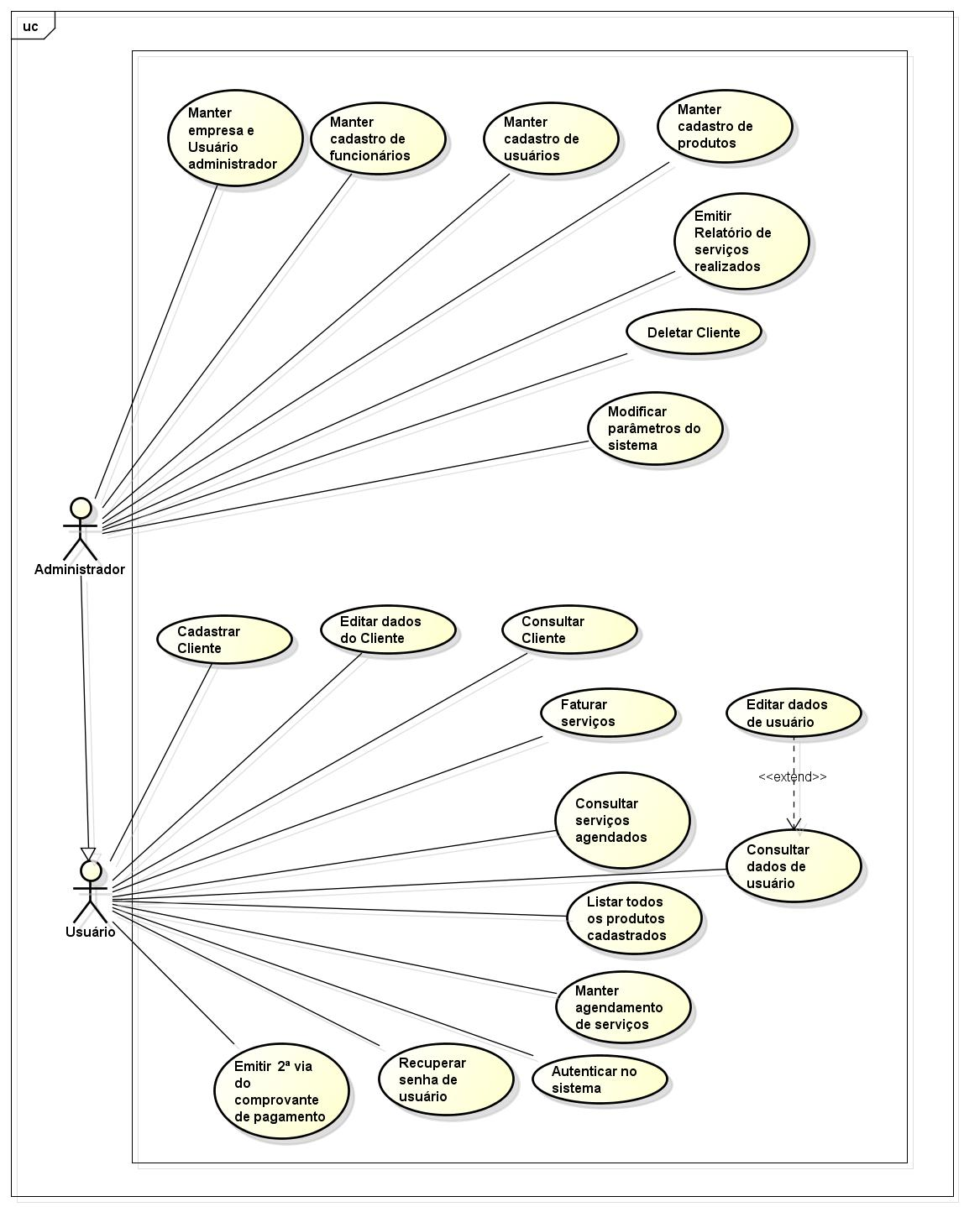

## Casos de uso: Usuário

Nesta seção, descreveremos os casos de uso do sistema que envolvem especificamente o usuário, bem como os requisitos funcionais relacionados a cada caso de uso.

*É importante ressaltar que* ***todas*** *as funcionalidades usadas pelos usuários também estão disponíveis para o administrador, e algumas são* ***obrigatórias*** *para ambos.*

### [UC001] – Autenticar no Sistema

**Requisitos associados: [****RF002****]**

**Ator**: Usuário e administrador

|  |  |  |  |  |  |  |
| --- | --- | --- | --- | --- | --- | --- |
| **Prioridade:** | 🗹 | Essencial | 🞎 | Importante | 🞎 | Desejável |

**Entradas:** nome de usuário e senha.

**Pré-condições:**

a) O sistema deve dispor de uma conexão ao banco de dados;

b) O cadastro do usuário já deve existir no sistema.

**Pós-condições:**

1. Se dois dias após a data de autenticação houver um aniversariante, o sistema deverá exibir uma mensagem. [NF001]

**Saídas**: O usuário receberá acesso à tela principal do sistema ou encerrará o programa.

Fluxo de eventos principal

1. Ao iniciar o sistema ou finalizar a sessão, a tela de autenticação será exibida automaticamente.
2. Para utilizar o sistema, o usuário deverá inserir suas credenciais (nome de usuário e senha). [FA001] [FA002]
3. O sistema verifica se todos os campos foram preenchidos, se o usuário está cadastrado, se as credenciais estão corretas e qual o tipo de usuário. [FE001][FE002]
4. A tela principal do sistema para o tipo de usuário é exibida.
5. O usuário receberá acesso ao sistema.

Fluxos secundários (alternativos e de exceção)

[FE001] - Usuário ou Senha Incorretos.

Se o resultado for negativo na etapa 3:

1. O sistema informará ao usuário que o nome ou a senha estão incorretos.
2. O fluxo retorna à etapa 2.

[FE002] – Campo obrigatório vazio.

Se algum campo obrigatório for vazio na etapa 2:

A) O sistema informará ao usuário quais campos devem ser preenchidos.

B) O fluxo retorna à etapa 2.

[FA001] – Recuperar senha.

Se o usuário clicar em ‘Esqueceu a senha?’ na etapa 2:

A) O sistema inicia o fluxo [UC002].

[FA002] – Sair.

A operação pode ser cancelada na etapa 2:

A) A execução do sistema é finalizada.

### [UC002] – Recuperar Senha de usuário

**Requisitos associados: [****RF005****]**

**Ator**: Usuário e administrador

|  |  |  |  |  |  |  |
| --- | --- | --- | --- | --- | --- | --- |
| **Prioridade:** | 🗹 | Essencial | 🞎 | Importante | 🞎 | Desejável |

**Entradas:** CPF, Data de nascimento.

**Pré-condições:**

a) O sistema deve dispor de uma conexão ao banco de dados.

**Saídas**: Nome e senha do usuário é exibida na tela.

Fluxo de eventos principal

1. Com a tela de recuperação de senha aberta o usuário irá informar CPF e data de nascimento.
2. O sistema irá verificar e validar os dados. [FE001] [FE002]
3. O sistema exibe na telanome de usuário e senha.

Fluxos secundários (alternativos e de exceção)

[FE001] – Campo obrigatório vazio.

Se algum campo obrigatório for vazio na etapa 2:

A) O sistema informará ao usuário quais campos devem ser preenchidos.

B) O fluxo retorna à etapa 2.

[FE002] – Informações não encontradas.

Se o CPF ou Data de nascimento não forem encontradas na etapa 3:

A) O sistema informará ao usuário que o CPF e/ou Data de nascimento inseridos não são válidos.

B) O fluxo retorna à etapa 2.

[FA001] – Cancelar.

A operação pode ser cancelada na etapa 2:

A) O sistema retornará para o [UC001].

### [UC003] – Cadastrar cliente

**Requisitos associados: [****RF006****]**

**Ator**: Usuário e administrador

|  |  |  |  |  |  |  |
| --- | --- | --- | --- | --- | --- | --- |
| **Prioridade:** | 🗹 | Essencial | 🞎 | Importante | 🞎 | Desejável |

**Entradas:** Dados pessoais do cliente.

**Pré-condições:**

1. O sistema deve dispor de uma conexão ao banco de dados.
2. O cliente deve fornecer seus dados pessoais para ser cadastrado no sistema.
3. O usuário deve estar autenticado no sistema.

**Saídas**:O sistema informa que o cadastro foi realizado com sucesso.

Fluxo de eventos principal

1. O usuário seleciona a opção de cadastro de cliente.
2. Com a tela de cadastro de cliente aberta o usuário deverá inserir os dados pessoais do cliente. [FA001]
3. O sistema irá verificar se os campos obrigatórios foram preenchidos e se o CPF informado é válido. [FE001] [FE002]
4. O cliente será cadastrado no sistema.

Fluxos secundários (alternativos e de exceção)

[FE001] – Campo obrigatório vazio.

Se algum campo obrigatório estiver vazio na etapa 3:

A) O sistema informará ao usuário quais campos devem ser preenchidos.

B) O fluxo retorna à etapa 2.

[FE002] – CPF inválido.

Se o CPF for inválido na etapa 3:

A) O sistema informará ao usuário que o CPF inserido não é válido.

B) O fluxo retorna à etapa 2.

[FA001] – Cancelar operação.

A operação pode ser cancelada na etapa 2:

1. O sistema retornará para a tela de principal.
2. Nenhuma informação é salva.

### [UC004] – Consultar clientes

**Requisitos associados: [****RF006****]**

**Ator**: Usuário e administrador

|  |  |  |  |  |  |  |
| --- | --- | --- | --- | --- | --- | --- |
| **Prioridade:** | 🗹 | Essencial | 🞎 | Importante | 🞎 | Desejável |

**Entradas:** Paramétros de pesquisa.

**Pré-condições:**

1. O sistema deve dispor de uma conexão ao banco de dados.
2. O usuario deve informar o nome ou cpf do cliente a ser procurado.
3. O usuário deve estar autenticado no sistema.

**Saídas**: O sistema retorna na tabela os dados do cliente.

Fluxo de eventos principal

1. O usuário seleciona a opção de consulta de cliente.
2. Com a tela de consulta de cliente aberta o usuário deverá inserir o nome ou CPF do cliente. [FA001] [FA002] [FA003] [FA004]
3. O sistema irá verificar se existe cliente cadastrado com o nome ou CPF informados no campo de consulta. [FE001] [FE002]
4. O sistema retornará uma tabela com apenas os dados do cliente solicitado.[FA001] [FA002] [FA003] [FA004]

Fluxos secundários (alternativos e de exceção)

[FE001] – Cliente não encontrado.

Se não existir cliente cadastrado com os dados informados e verificado na etapa 3:

A) O sistema informará ao usuário que não existem clientes cadastrados com o nome ou CPF informados.

B) O fluxo retorna à etapa 2.

[FE002] – Campo de pesquisa vazio.

Se o campo de pesquisa estiver vazio na etapa 3:

A) O sistema retornará um lista com todos os clientes.

[FA001] – Listar todos os clientes.

Se o usuário clicar no campos ‘todos’ na etapa 2,4:

A) O sistema retorna uma tabela com todos os clientes cadastrados.

[FA002] – Listar todos os clientes que foram cadastrados em entre um intervalo de datas.

Se o usuário selecionar um intervalor de datas na etapa 2,4:

A) O sistema retorna uma tabela com todos os clientes cadastrados naquele intervalo entre uma data e outra.

[FA003] – Listar todos os clientes que realizaram um determinado serviço (produto).

Se o usuário selecionar um serviço na etapa 2,4:

A) O sistema retorna uma tabela com todos os clientes cadastrados que realizaram aquele determinado serviço.

[FA004] – Sair.

O usuário pode sair da tela de consulta na etapa 2, 4:

A) O sistema retornará para a tela principal.

### [UC005] – Editar dados do cliente

**Requisitos associados: [****RF006****]**

**Ator**: Usuário e administrador

|  |  |  |  |  |  |  |
| --- | --- | --- | --- | --- | --- | --- |
| **Prioridade:** | 🗹 | Essencial | 🞎 | Importante | 🞎 | Desejável |

**Entradas:** Novos dados do cliente.

**Pré-condições:**

1. O sistema deve dispor de uma conexão ao banco de dados.
2. O usuario deve informar o nome ou CPF do cliente a ser procurado.
3. O usuário deve estar autenticado no sistema.

**Saídas**: O sistema informa que os dados foram alterados com sucesso.

Fluxo de eventos principal

1. O usuário seleciona o cliente que deseja alterar os dados.
2. O usuário seleciona a opção editar dados do cliente. [FA001]
3. O usuário altera os campos que deseja, qualquer campo pode ser alterado. [FA002]
4. O sistema verifica se todos os campos obrigatórios estão preenchidos e se o CPF é válido. [FE001] [FE002]
5. Os dados do cliente são atualizados na base de dados.

Fluxos secundários (alternativos e de exceção)

[FE001] – Campo obrigatório vazio.

Se algum campo obrigatório estiver vazio na etapa 4:

A) O sistema informará ao usuário quais campos devem ser preenchidos.

B) O fluxo retorna à etapa 3.

[FE002] – CPF inválido.

Se o CPF for inválido na etapa 4:

A) O sistema informará ao usuário que o CPF inserido não é válido.

B) O fluxo retorna à etapa 3.

[FA001] – Sair.

O usuário pode sair da tela de edição na etapa 2:

1. Nenhuma alteração é salva nos dados do cliente.
2. O sistema retornará para a tela principal.

[FA002] – Cancelar.

Se o usuário clicar em cancelar na etapa 3:

1. Nenhuma alteração é salva nos dados do cliente.
2. O sistema retorna a etapa 1.

### [UC006] – Faturar Serviços

**Requisitos associados: [****RF011****]**

**Regras de negócio associadas: [****RN005****] [****RN010****]**

**Ator**: Usuário e administrador

|  |  |  |  |  |  |  |
| --- | --- | --- | --- | --- | --- | --- |
| **Prioridade:** | 🗹 | Essencial | 🞎 | Importante | 🞎 | Desejável |

**Entradas:** Forma de pagamento.

**Pré-condições:**

1. O sistema deve dispor de uma conexão ao banco de dados.
2. O cliente deve ter realizado algum serviço e este ter sido registrado em seu nome.
3. O usuário deve estar autenticado no sistema.

**Saídas**: O sistema emite um comprovante de pagamento.

Fluxo de eventos principal

1. O usuário seleciona o cliente que deseja faturar o serviço.
2. O usuário seleciona a opção faturar serviços. [FA001]
3. Com a listagem de serviços prestados ao cliente aberta no sistema o usuário o informa dos serviços realizados e valor total a ser pago, e as formas de pagamento disponíveis. [FA002]
4. O cliente confirma os dados fornecidos pelo funcionário e escolhe a forma de pagamento. [FA002]
5. O usuário recebe os valores do cliente e então é realizada a baixa da conta no sistema.
6. O sistema emite um comprovante de pagamento.

Fluxos secundários (alternativos e de exceção)

[FA001] – Adicionar mais serviços.

O cliente pode escolher adicionar mais serviços ou retirar serviços não realizados na etapa 2:

A) O fluxo inicia o { [UC007].[FA001] }.

[FA002] – Cancelar operação.

Caso o usuário escolha cancelar nas etapas 3,4:

1. O sistema retorna a etapa 2.

[FA003] – Sair.

Caso o usuário escolha sair na etapa 2:

1. O fluxo retorna para a tela principal.

### [UC007] – Emitir 2ª via do comprovante de pagamento

**Requisitos associados: [****RF012****]**

**Regras de negócio associadas: [****RN005****] [****RN010****]**

**Ator**: Usuário e administrador

|  |  |  |  |  |  |  |
| --- | --- | --- | --- | --- | --- | --- |
| **Prioridade:** | 🗹 | Essencial | 🞎 | Importante | 🞎 | Desejável |

**Entradas:** Nenhuma.

**Pré-condições:**

1. O sistema deve dispor de uma conexão ao banco de dados.
2. O cliente deve ter realizado algum serviço e este ter sido registrado em seu nome.
3. O usuário deve estar autenticado no sistema.

**Saídas**: O sistema emite a segunda via do comprovante de pagamento.

Fluxo de eventos principal

1. O usuário seleciona o cliente que deseja emitir a segunda via do comprovante de pagamento.
2. O usuário seleciona a opção emitir segunda via de pagamento. [FA002]
3. O sistema exibe uma tabela com todas as listas de serviços faturados para aquele cliente. [FA002]
4. O usuário seleciona qual faturamento deseja emitir a segunda via. [FA001]
5. O sistema emite a segunda via do comprovante de pagamento.

Fluxos secundários (alternativos e de exceção)

[FA001] – Cancelar operação.

Caso o usuário escolha cancelar na etapa 4:

1. O sistema retorna a etapa 2.

[FA002] – Sair.

Caso o usuário escolha sair na etapa 2:

1. O fluxo retorna para a tela principal.

### [UC008] – Manter Agendamento de serviços

**Requisitos associados: [****RF010****]**

**Regras de negócio associadas:** [RN009] [RN004] [RN011] [RN012]

**Ator**: usuário e administrador

|  |  |  |  |  |  |  |
| --- | --- | --- | --- | --- | --- | --- |
| **Prioridade:** | 🗹 | Essencial | 🞎 | Importante | 🞎 | Desejável |

**Entradas:** Serviços a serem realizados, horário marcado, data e nome do funcionário responsável.

**Pré-condições:**

1. O sistema deve dispor de uma conexão ao banco de dados.
2. O cliente deverá estar cadastrado no sistema.
3. O usuário deve estar autenticado no sistema.

**Saídas**:Lista de serviços agendados.

Fluxo de eventos principal

1. O usuário seleciona o cliente que vai realizar o agendamento dos serviços.
2. O usuário seleciona a opção adicionar serviços. [FA006] [FA001] [FA002] [FA003]
3. Com a tela de agendamento aberta o usuário solicitará ao cliente os dados de entradas. [FA005] [FA003]
4. O sistema verifica se o horário informado está disponível e os campos obrigatórios foram preenchidos. [FE001] [FE002]
5. O agendamento é confirmado.

Fluxos secundários (alternativos e de exceção)

[FA001] – Editar serviço agendado.

Caso o usuário escolha editar serviço na etapa 2:

1. O usuário seleciona o serviço que deseja realizar as alterações.
2. O usuário altera as informações do serviço.
3. O sistema verifica se todos os campos obrigatórios foram preenchidos e o novo horário está disponível. [FE001] [FE002]
4. O sistema exibe um alerta avisando que as alterações foram realizadas com sucesso.
5. O fluxo retorna a etapa2.

[FA002] – Remover serviços agendados.

Caso o usuário escolha remover serviço na etapa 2:

1. O usuário seleciona o serviço que deseja cancelar.
2. O usuário clica em remover.
3. O sistema exibe um alerta pedindo uma confirmação por parte do usuário. [FS004]
4. O sistema remove o serviço agendado.
5. O fluxo retorna a etapa 2.

[FA003] – Consultar agendamentos.

Caso o usuário escolha consultar a agenda dos funcionários na etapa 1,2:

1. O sistema inicia o fluxo [UC???].
2. O usuário verifica os horários disponíveis.
3. O usuário retorna o fluxo para a etapa 2 ou 3.
   1. Se fluxo veio da etapa 1 o fluxo retorna a etapa 1.
   2. Se fluxo veio da etapa 2 o fluxo retorna a etapa 2.

[FA004] – Selecionar ‘não’ no alerta.

Se o usuário selecionar ‘não’ na etapa C do [FS002]:

A) O fluxo retorna à etapa 1 do fluxo principal.

[FA005] – Cancelar operação.

Caso o usuário clique em cancelar na etapa 3, etapa B do [FS001]:

1. O sistema retorna a etapa 3.

[FA006] – Sair.

Caso o usuário clique em sair na etapa 2:

1. O sistema retorna a tela principal.

[FE001] – Horário ou dia indisponível.

Caso o horário ou o dia esteja indisponível na etapa 4, etapa C do [FA001]:

1. O sistema emite um alerta avisando que o horário está indisponível e manda o usuário consultar a agenda dos funcionários [UC???].
2. O fluxo retorna a etapa 3 ou etapa C.
   1. Se o fluxo veio da etapa 4 do fluxo principal, ele volta para a etapa 3 do fluxo principal.

[FE002] – Campo obrigatório vazio.

Se algum campo obrigatório estiver vazio na etapa 4, etapa C [FA001]:

1. O sistema informará ao usuário quais campos devem ser preenchidos.
2. O fluxo retorna à etapa 3 ou etapa C.
   1. Se o fluxo veio da etapa 4 do fluxo principal, ele volta para a etapa 3 do fluxo principal.
   2. Se o fluxo veio da etapa C do [FA001], ele volta para a etapa B do [FA001].

### [UC009] – Consultar serviços agendados

**Requisitos associados: [****RF010****]**

**Ator**: Usuário e administrador

|  |  |  |  |  |  |  |
| --- | --- | --- | --- | --- | --- | --- |
| **Prioridade:** | 🗹 | Essencial | 🞎 | Importante | 🞎 | Desejável |

**Entradas:** Parâmetros de pesquisa.

**Pré-condições:**

1. O sistema deve dispor de uma conexão ao banco de dados.
2. Deve possuir pelo menos um serviço ainda não finalizado agendado no sistema.
3. O usuário deve estar autenticado no sistema.

**Saídas**: O sistema exibe uma lista de serviços agendados com base nos parâmetros.

Fluxo de eventos principal

1. O usuário seleciona a opção consultar agenda de serviços.
2. O usuário define nos parâmetros a agenda de qual funcionário deseja ver. [FA001] [FA002] [FA003] [FA004]
3. O sistema retorna uma tabela com a agenda daquele funcionário. [FA001] [FA002] [FA003] [FA004]

Fluxos secundários (alternativos e de exceção)

[FA001] – Listar todos os serviços agendados.

Caso o usuário escolha listar todos os serviços agendados na etapa 2:

1. O sistema exibe uma tabela de todos os serviços agendados ainda não finalizados.
2. O fluxo retorna a etapa 2.

[FA002] – Listar todos os serviços agendados entre um intervalo de data.

Caso o usuário escolha listar todos os serviços agendados entre um intervalo de data na etapa 2:

1. O sistema exibe uma tabela de todos os serviços agendados naquele intervalo de data ainda não finalizados.
2. O fluxo retorna a etapa 2.

[FA003] – Listar todos os serviços agendados entre um intervalo de data e de um determinado funcionário.

Caso o usuário escolha listar todos os serviços agendados entre um intervalo de data e de um determinado funcionário na etapa 2:

1. O sistema exibe uma tabela de todos os serviços agendados naquele intervalo de data do funcionário ainda não finalizados.
2. O fluxo retorna a etapa 2.

[FA004] – Sair.

Caso o usuário escolha sair na etapa 2,3:

1. O fluxo retorna para a tela principal.

### [UC010] – Listar todos os produtos cadastrados

**Requisitos associados: [****RF008****]**

**Ator**: Usuário e administrador

|  |  |  |  |  |  |  |
| --- | --- | --- | --- | --- | --- | --- |
| **Prioridade:** | 🗹 | Essencial | 🞎 | Importante | 🞎 | Desejável |

**Entradas:** Nenhuma.

**Pré-condições:**

1. O sistema deve dispor de uma conexão ao banco de dados.
2. Deve existir pelo menos um produto cadastrado.
3. O usuário deve estar autenticado no sistema.

**Saídas**: Uma tabela com todos os produtos cadastrados.

Fluxo de eventos principal

1. O usuário seleciona a opção exibir lista de produtos.
2. O sistema mostra na tela uma tabela com todos os produtos(serviços) cadastrados no sistema. [FA001]

Fluxos secundários (alternativos e de exceção)

[FA001] – Sair.

Caso o usuário escolha sair na etapa 2:

1. O fluxo retorna para a tela principal.

### [UC011] – Consultar dados de usuário

**Requisitos associados: [****RF004****]**

**Ator**: Usuário e administrador

|  |  |  |  |  |  |  |
| --- | --- | --- | --- | --- | --- | --- |
| **Prioridade:** | 🗹 | Essencial | 🞎 | Importante | 🞎 | Desejável |

**Entradas:** Nenhuma.

**Pré-condições:**

1. O sistema deve dispor de uma conexão ao banco de dados.
2. O usuário deve estar autenticado no sistema.

**Saídas**: Dados do usuário exibidos na tela.

Fluxo de eventos principal

1. O usuário seleciona a opção meus dados de usuário.
2. O sistema exibe na tela os dados de usuário. [FA001] [FA002]

Fluxos secundários (alternativos e de exceção)

[FA001] – Sair.

Caso o usuário escolha sair na etapa 2:

1. O fluxo retorna para a tela principal.

[FA002] – Editar dados.

Caso o usuário escolha sair na etapa 2:

1. O fluxo vai para o [UC012].

### [UC012] – Editar dados de usuário

**Requisitos associados: [****RF004****]**

**Ator**: Usuário e administrador

|  |  |  |  |  |  |  |
| --- | --- | --- | --- | --- | --- | --- |
| **Prioridade:** | 🗹 | Essencial | 🞎 | Importante | 🞎 | Desejável |

**Entradas:** Novos dados de usuário.

**Pré-condições:**

1. O sistema deve dispor de uma conexão ao banco de dados.
2. O usuário deve estar autenticado no sistema.

**Saídas**: Os dados são alterados.

Fluxo de eventos principal

1. O usuário altera os dados que deseja.
2. O sistema verifica se os dados obrigatórios foram preenchidos. [FA001] [FA012]
3. O sistema realiza as alterações dos dados na base de dados.

Fluxos secundários (alternativos e de exceção)

[FA001] – Cancelar.

Caso o usuário escolha sair na etapa 1:

1. O fluxo retorna para o [UC011].

[FA001] – Sair.

Caso o usuário escolha sair na etapa 1:

1. O fluxo retorna para o a tela principal.

## Casos de uso: Administrador

Nesta seção, descreveremos os casos de uso do sistema que envolvem especificamente o usuário Administrador, bem como os requisitos funcionais relacionados a cada caso de uso.

### [UC013] – Cadastrar Empresa e Administrador

**Requisitos associados: [****RF001****]**

**Regras de negócio associadas: [****RN001****]**

**Ator**: Administrador

|  |  |  |  |  |  |  |
| --- | --- | --- | --- | --- | --- | --- |
| **Prioridade:** | 🗹 | Essencial | 🞎 | Importante | 🞎 | Desejável |

**Entradas:** Dados da empresa.

**Pré-condições:**

1. O sistema deve estar em execução e dispor de uma conexão ao banco de dados.
2. Para realizar um cadastro de empresa, não poderá existir nenhuma empresa e administrador já cadastrados na base de dados.

**Saídas**: Confirmação de cadastro.

Fluxo de eventos principal

1. O sistema verifica se já existe uma empresa com administrador cadastrados na base de dados.
2. O sistema exibe a tela para preencher os dados.
3. O usuário preenche os dados. [FA003]
4. O sistema verifica se os dados obrigatórios foram preenchidos. [FE001]
5. O sistema cadastra a empresa e o usuário administrador na base de dados.
6. O sistema exibe um alerta confirmando o cadastro e avisando que o usuário já pode ter acesso ao sistema.
7. O fluxo vai para o [UC001].

Fluxos secundários (alternativos e de exceção)

[FA001] – Consultar dados da empresa.

Se o usuário clica em consultar dados da empresa na tela principal:

A) O sistema exibe na tela os dados da empresa. [FA004]

[FA002] – Editar dados da empresa.

Se o usuário clicar em editar dados da empresa na etapa A do [FA001]:

1. O sistema liberá a edição dos dados.
2. O usuário altera os dados necessários. [FA003]
3. O sistema verifica se os dados obrigátorios foram preenchidos. [FE001]
4. As alterações dos dados são realizadas na base de dados.
5. O fluxo retorna a etapa A do [FA001].

[FA003] – Cancelar operação.

Se o usuário clicar em cancelar na etapa 3, etapa B do [FA001]:

1. O fluxo finaliza a execução do programa ou retorna a etapa A do [FA001].
   1. Se o fluxo veio da etapa 3 do fluxo principal, ele finaliza a execução do programa.
   2. Se o fluxo veio da etapa B do [FA001], ele retorna a etapa A do [FA001]..

[FA004] – Sair.

Se o usuário clicar em sair na etapa A do [FA001]:

1. O fluxo retorna para a tela principal.

[FE001] – Campo obrigatório vazio.

Se algum campo obrigatório estiver vazio na etapa 4 do fluxo principal, etapa C do [FA002]:

1. O sistema informará ao usuário quais campos devem ser preenchidos.
2. O fluxo retorna à etapa 3 ou etapa B do [FA002].
   1. Se o fluxo veio da etapa 4 do fluxo principal, ele retorna a etapa 3 do fluxo principal.
   2. Se o fluxo veio da etapa C do [FA002], ele retorna a etapa B do [FA002].

### [UC014] – Modificar parâmetros do sistema

**Requisitos associados: [****RF015****]**

**Regras de negócio associadas:** [RN003] [RN004] [RN008].

**Ator**: Administrador

|  |  |  |  |  |  |  |
| --- | --- | --- | --- | --- | --- | --- |
| **Prioridade:** | 🗹 | Essencial | 🞏 | Importante | 🞎 | Desejável |

**Entradas:** .

**Pré-condições:**

1. O sistema deve dispor de uma conexão ao banco de dados.
2. O usuário deve estar autenticado no sistema.

**Saídas**: Dados de parâmetros salvo na base de dados.

Fluxo de eventos principal

1. O usuário configurar parâmetros do sistema.
2. O sistema exibe uma tela com os parâmetros já definidos do sistema. [FA001]
3. O usuário realiza as alterações necessárias. [FA001]
4. O usuário faz as alterações dos dados de parâmetros na base de dados.
5. O sistema verifica se não possui campos vazios. [FE001]
6. O fluxo retorna à tela principal.

Fluxos secundários (alternativos e de exceção)

[FA001] – Sair

Se o administrador clicar ‘Sair’ na etapa 2,3:

A) O fluxo retorna para a tela principal.

[FE001] – Campo vazio.

Se algum campo estiver vazio na etapa 5:

A) O fluxo retorna à etapa 3.

### [UC015] – Deletar cliente da base de dados

**Requisitos associados: [****RF006****]**

**Regras de negócio associadas: [****RN007****]**

**Ator**: Administrador

|  |  |  |  |  |  |  |
| --- | --- | --- | --- | --- | --- | --- |
| **Prioridade:** | 🞏 | Essencial | 🗹 | Importante | 🞎 | Desejável |

**Entradas:** Nome ou CPF do cliente.

**Pré-condições:**

1. O sistema deve dispor de uma conexão ao banco de dados.
2. O usuário deve estar autenticado no sistema.

**Saídas**: O sistema informa que os dados do cliente foram retirados da base de dados.

Fluxo de eventos principal

1. O administrador seleciona o cliente que deseja remover. [FA002]
2. O administrador clica em remover cliente.
3. O sistema exibe um alerta de aviso que os dados serão perdidos para sempre e pede a confirmação do administrador. [FA001]
4. O administrador confirma a exclusão.
5. O sistema excluir o cliente da base de dados.

Fluxos secundários (alternativos e de exceção)

[FA001] – Administrador escolher ‘não’.

Se o administrador escolher ‘não’ etapa 3:

A) O fluxo retorna à etapa 1.

[FA002] – Sair

Se o administrador escolher ‘Sair’ na etapa 1:

A) O fluxo retorna para a tela principal.

### [UC016] – Manter produtos

**Requisitos associados: [****RF008****]**

**Ator**: Administrador

|  |  |  |  |  |  |  |
| --- | --- | --- | --- | --- | --- | --- |
| **Prioridade:** | 🗹 | Essencial | 🞎 | Importante | 🞎 | Desejável |

**Entradas:** Pré-fixo, sufixo ou pós-fixo do nome do produto.

**Pré-condições:**

1. O sistema deve estar em execução e dispor de uma conexão ao banco de dados.
2. O usuário deve estar autenticado no sistema.

**Saídas**: Uma lista de produtos (serviços) cadastrados.

Fluxo de eventos principal

1. O usuário deverá selecionar a opção de gerenciar produtos.
2. O sistema exibe uma tela com uma tabela de produtos. [FA001] [FA002]
3. O usuário preenche o campo de pesquisa.
4. O sistema retorna uma tabela filtrada com base nos parâmetros de pesquisa. [FA001] [FA002]

Fluxos secundários (alternativos e de exceção)

[FA001] – Adicionar novo produto.

Caso o usuário escolha adicionar novo produto na etapa 2,4:

1. O usuário preenche os campos de cadastro do produto.
2. O sistema valida os campos, e verifica se o produto já está cadastrado na base de dados. [FE001] [FE002]
3. Os dados do produto são adicionados à base de dados.
4. O fluxo retorna a etapa 2.

[FA002] – Remover produto.

Caso o usuário escolha remover produto na etapa 2,4:

1. O usuário seleciona o produto.
2. Clica em remover produto.
3. O sistema emite um alerta perguntando ao usuário, se o mesmo está ciente da remoção do serviço.
4. O sistema emite um alerta perguntando ao usuário se tem certeza que quer remover o produto da base de dados.
5. O sistema remove os dados do produtos da base de dados.
6. O fluxo retorna a etapa 2.

[FA003] – Editar produto.

Caso o usuário escolha editar produto na etapa 2:

1. O usuário seleciona o produto e clica em editar.
2. O sistema joga os dados nos campos abaixo da tabela.
3. O usuário altera os dados nos campos.
4. O sistema verifica se todos os dados foram preenchidos. [FE001] [FE002]
5. A atualização dos dados do produto é efetuada.
6. O sistema emite um alerta avisando que os dados foram alterados com sucesso.
7. O fluxo retorna a etapa 2.

[FA004] – Resposta ao alerta.

Se já usuário escolher ‘não’ na etapa D do [FA002]:

A) O fluxo retorna à etapa 2,4.

[FA005] – Sair

Se o administrador escolher ‘Sair’ etapa 2:

A) O fluxo retorna para a tela principal.

[FE001] – Produto já cadastrado.

Se já existir um produto cadastrado com os dados informados na etapa A do [FA001], etapa D do [FA003]:

A) O sistema informará ao usuário que ja existeproduto cadastrado com essas informações.

B) O fluxo retorna à etapa 2,4 do fluxo principal.

[FA002] – Campo obrigatório vazio.

Se algum campo obrigatório estiver vazio na etapa 4 do fluxo principal:

A) O sistema informará ao usuário que possuem campos obrigatórios não preenchidos.

B) O fluxo retorna à etapa 2,4.

### [UC017] – Manter funcionário

**Requisitos associados: [****RF003****]**

**Regras de negócio associadas: [****RN002****]**

**Ator**: Administrador

|  |  |  |  |  |  |  |
| --- | --- | --- | --- | --- | --- | --- |
| **Prioridade:** | 🗹 | Essencial | 🞎 | Importante | 🞎 | Desejável |

**Entradas:** pré-fixo, sufixo ou pós-fixo do nome do funcionário.

**Pré-condições:**

a) O sistema deve estar em execução e dispor de uma conexão ao banco de dados.

b) O usuário deve estar autenticado no sistema.

**Saídas**: : Lista de funcionário cadastrados no sistema.

Fluxo de eventos principal

1. O usuário deverá selecionar a opção de gerenciar funcionários.
2. O sistema exibe uma tabela de todos os funcionários cadastrados. [FA001] [FA002] [FA003] [FA004]
3. O usuário preenche o campo de pesquisa.
4. O sistema retorna uma nova tabela filtrada com base no valor do campo de pesquisa. [FA001] [FA002] [FA003] [FA004]

Fluxos secundários (alternativos e de exceção)

[FA001] – Adicionar novo funcionário.

Caso o usuário clique em adicionar novo funcionário na etapa 2,4:

1. O sistema exibe uma nova tela solicitando os dados do funcionário.
2. O usuário preenche os dados do funcionário.
3. O sistema valida os dados e campos.
4. O novo funcionário é adicionado a base de dados.
5. O fluxo retorna à etapa 2,4.

[FA002] – Excluir funcionário.

Caso o usuário escolha excluir funcionário na etapa 2,4:

1. O usuário seleciona o funcionário.
2. O usuário clica em excluir funcionário.
3. O sistema exibe um alerta de confirmação por parte do usuário.
4. O sistema deleta o usuário da base de dados.
5. O fluxo retorna a etapa 2,4.

[FA003] – Editar dados do funcionário.

Caso o usuário escolha Editar dados de um funcionário na etapa 2:

1. O usuário seleciona o funcionário.
2. O usuário clica em editar dados.
3. O sistema exibe uma janela com os dados atuais do funcionário.
4. O usuário faz as alterações necessárias.
5. O sistema verifica se os dados obrigatórios estão preenchidos.
6. O sistema faz a atualização dos dados do funcionário na base de dados.
7. O sistema exibe um alerta confirmando as alterações.
8. O fluxo retorna a etapa 2,4 do fluxo principal.

[FA004] – Sair.

Se o administrador escolher ‘Sair’ etapa 2,4:

A) O fluxo retorna para a tela principal.

[FA005] – Resposta ao alerta.

Se o administrador clicar em ‘Não’ etapa C do [FA002]:

A) O fluxo retorna à etapa 2,4.

[FA006] – Cancelar.

Se o administrador escolher ‘Cancelar’ na etapa B do [FA001], etapa D do [FA003]:

A) O fluxo retorna à etapa 2,4.

[FE001] – Campo obrigatório vazio.

Se algum campo obrigatório estiver vazio na etapa C do [FA001], etapa E do [FA003]:

1. O sistema informará ao usuário quais campos devem ser preenchidos.
2. O fluxo retorna à etapa B do [FA001], etapa D do [FA003].
   1. Se o fluxo veio da etapa C do [FA001], ela volta para a etapa B do [FA001].
   2. Se o fluxo veio da etapa E do [FA003], ela volta para a etapa D do [FA003].

### [UC018] – Manter cadastro de usuários

**Requisitos associados: [****RF004****]**

**Ator**: Administrador

|  |  |  |  |  |  |  |
| --- | --- | --- | --- | --- | --- | --- |
| **Prioridade:** | 🗹 | Essencial | 🞎 | Importante | 🞎 | Desejável |

**Entradas:** Entrada do fluxo [UC017].

**Pré-condições:**

1. O sistema deve estar em execução e dispor de uma conexão ao banco de dados.
2. O usuário dever estar autenticado no sistema.

**Saídas**: Dados de usuário do funcionário.

Fluxo de eventos principal

1. O usuário seleciona a opção cadastrar usuário de funcionário.
2. O sistema inicia o fluxo principal do [UC017].
3. O usuário seleciona o funcionário. [FA004]
4. O usuário clica exibir dados de usuário. [FA001] [FA002] [FA003] [FA004]
5. O sistema exibe na tela os dados de usuário do funcionário. [FA004]

Fluxos secundários (alternativos e de exceção)

[FA001] – Cadastrar usuário de funcionário.

Caso o funcionário selecionado não tenha um usuário cadastrado, o administrador pode cadastra-lo na etapa 4:

1. O usuário clica em cadastrar usuário.
2. O sistema exibe uma tela pedindo os dados. [FA005]
3. O usuário preenche os dados.[FA005]
4. O sistema valida os campos. [FE001]
5. Os dados de usuário do funcionário são salvos na base de dados.
6. O fluxo retorna à etapa 3.

[FA002] – Editar dados de usuário do funcionário.

Caso o funcionário selecionado tenha um usuário cadastrado, o administrador pode editar seus dados na etapa 4:

1. O usuário clica em editar dados de usuário.
2. O sistema exibe uma tela com os dados atuais. [FA005]
3. O usuário insere os novos dados. [FA005]
4. O sistema valida os campos. [FE001]
5. Os dados de usuário do funcionário são alterados na base de dados.
6. O fluxo retorna à etapa 3.

[FA003] – Deletar usuário de funcionário.

Caso o funcionário selecionado tenha um usuário cadastrado, o administrador pode deleta-lo na etapa 4:

1. O usuário clica em deletar usuário.
2. O sistema exibe um alerta de confirmação.
3. O sistema deleta o usuário do funcionário da base de dados.

[FA004] – Sair.

Se o usuário clique em ‘Sair’ na etapa 3,4,5 :

1. O fluxo retorna para a tela principal.
   1. Se o fluxo veio da etapa 3,4 do fluxo principal, ele retorna para a tela principal.
   2. Se o fluxo veio da etapa 5, ele retorna a etapa 4.

[FA005] – Cancelar.

Se o usuário clique em ‘Cancelar’ na etapa B,C do [FA001], etapa B,C do [FA002] :

1. O fluxo retorna à etapa 3 do fluxo principal.

[FE001] – Campo obrigatório vazio.

Se algum campo obrigatório estiver vazio na etapa D do [FA001], etapa D [FA002]:

1. O sistema informará ao usuário que existem campos não preenchidos.
2. O fluxo retorna à etapa D do [FA001], etapa D [FA002].
   1. Se o fluxo veio da etapa D do [FA001], ele retorna a etapa C do [FA001].
   2. Se o fluxo veio da etapa D do [FA002], ele retorna a etapa C do [FA002].

### [UC019] – Emitir Relatórios de Serviços

**Requisitos associados: [****RF014****]**

**Regras de negócio associadas: [****RN006****]**

**Ator**: Administrador

|  |  |  |  |  |  |  |
| --- | --- | --- | --- | --- | --- | --- |
| **Prioridade:** | 🗹 | Essencial | 🞎 | Importante | 🞎 | Desejável |

**Entradas:** Intervalo entre uma data, Funcionário, Cliente, Serviço (Produto).

**Pré-condições:**

1. O sistema deve estar em execução e dispor de uma conexão ao banco de dados.
2. O usuário deve estar autenticado no sistema.
3. O sistema deve possuir pelo menos 1 serviços realizado salvo no histórico.
4. Apenas o campo ‘Intervalo entre uma data’ é obrigatório.

**Saídas**: Relatório de acordo com os parâmetros solicitados pelo usuario.

Fluxo de eventos principal

1. O usuário deverá selecionar a opção de gerar relatórios de serviços.
2. O usuário escolhe o intervalo entre uma data e outra e os parâmetros para emitir o relatório. [FA001] [FE001]
3. O sistema irá gerar o relatório e salvá-lo no diretório escolhido pelo usuário.
4. O fluxo retorna a etapa 2.

Fluxos secundários (alternativos e de exceção)

[FA001] – Sair.

Se o usuário clique em ‘Sair’ na etapa 2:

1. O fluxo retorna à tela principal.

[FE001] – Período informado inválido.

Se o periodo informado for inválido na etapa 2:

A) O sistema informará ao usuário que o periodo informado é inválido.

B) O fluxo retorna à etapa 2.

# Protótipos de tela

## [TELA001] – Cadastro de empresa e Usuário administrador

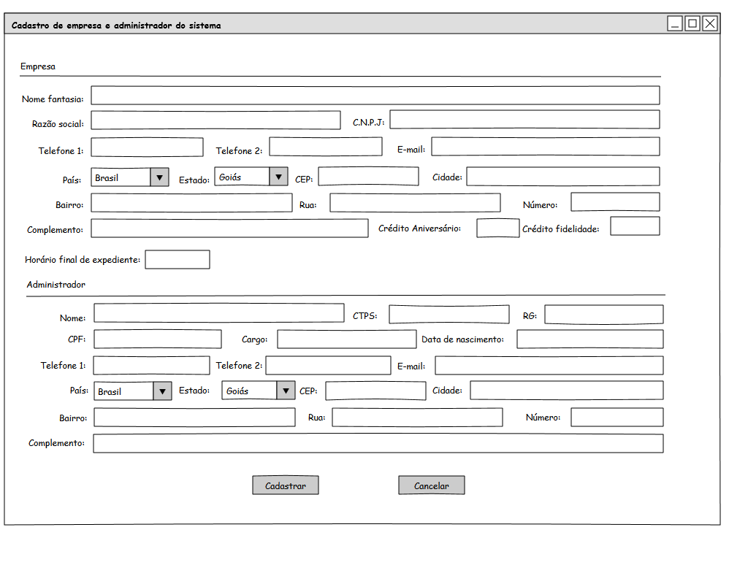

Tela 1: Criado pela equipe de projeto

## [TELA002] – Autenticação de usuário

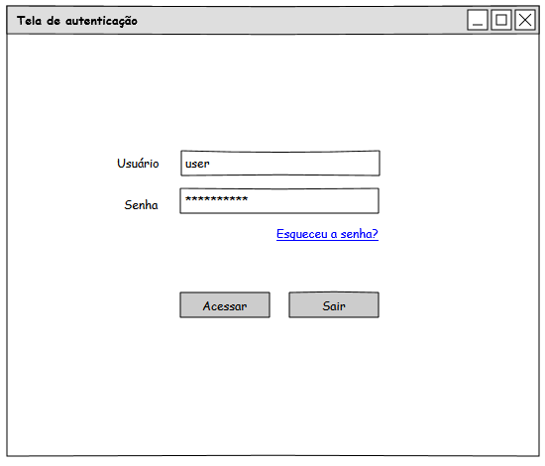

Tela 2: Criado pela equipe de projeto

## [TELA003] – Recuperar senha

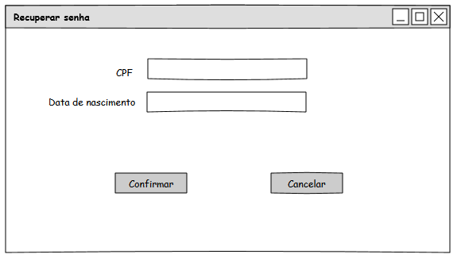

Tela 3: Criado pela equipe de projeto

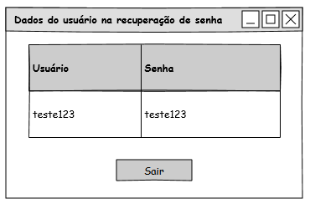

Tela 4: Criado pela equipe de projeto

## [TELA004] – Usuário comum

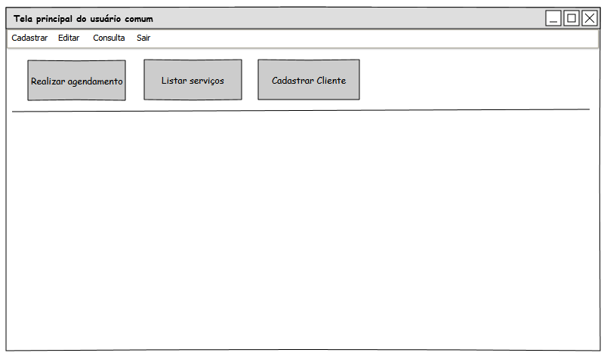

Tela 5: Criado pela equipe de projeto

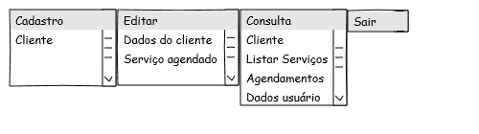

Tela 6: Criado pela equipe de projeto

## [TELA005] – Consultar cliente

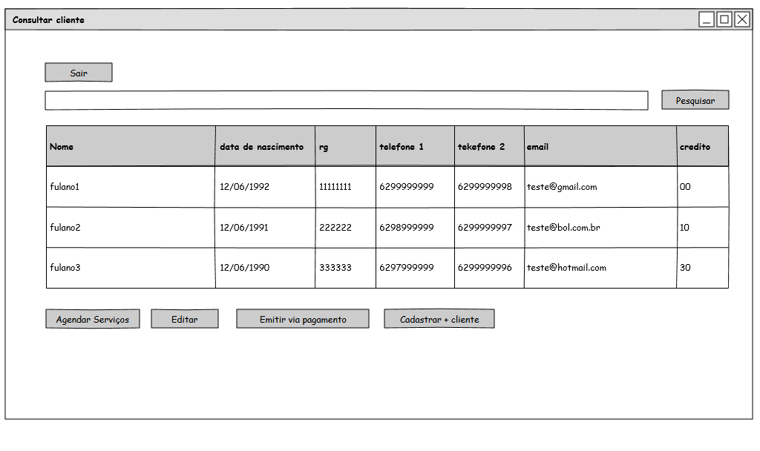

Tela 7: Criado pela equipe de projeto

## [TELA006] – Cadastrar cliente

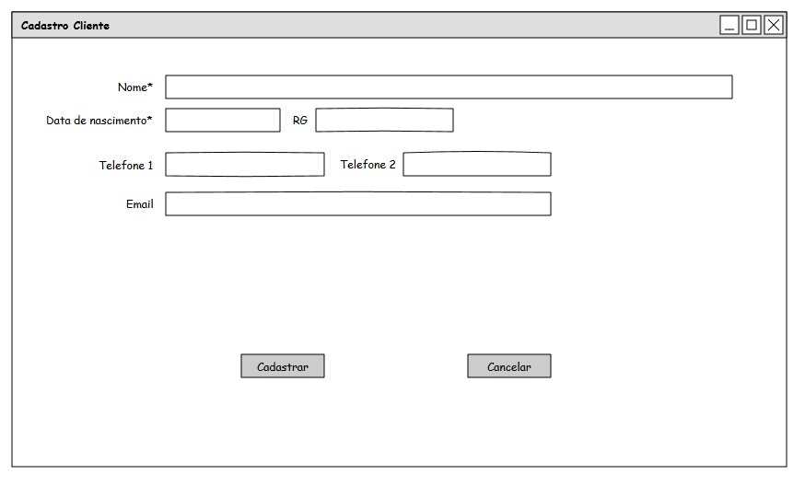

Tela 8: Criado pela equipe de projeto

## [TELA007] – Editar cliente

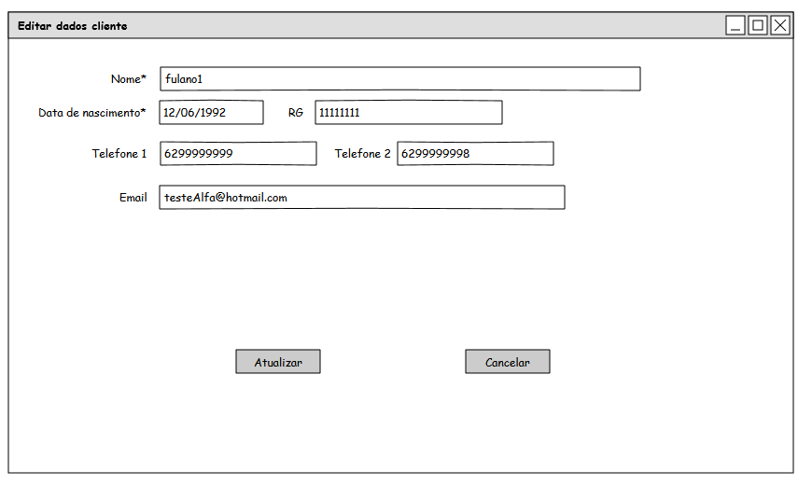

Tela 9: Criado pela equipe de projeto

## [TELA008] – Manter Agendamento de serviços

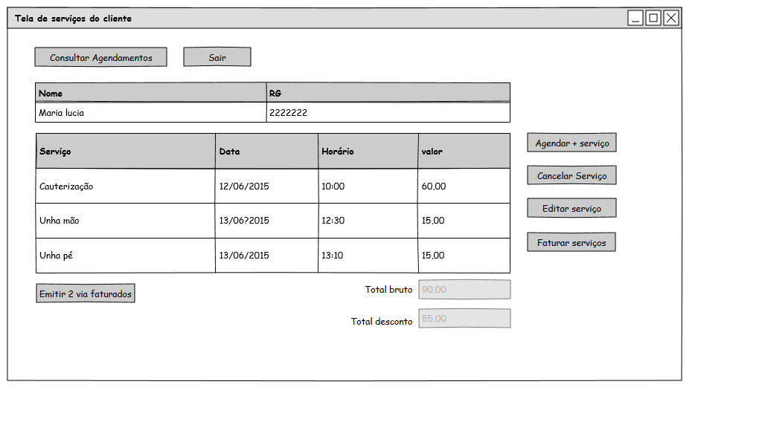

Tela 10: Criado pela equipe de projeto

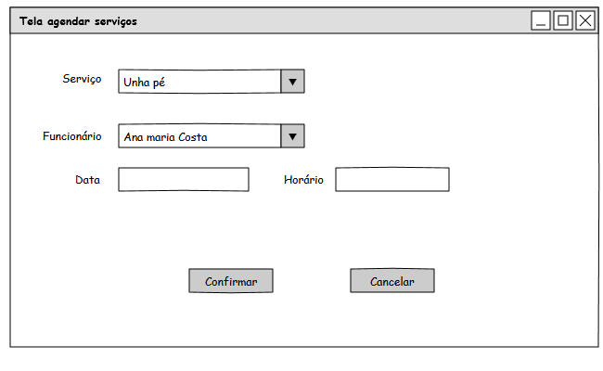

Tela 11: Criado pela equipe de projeto

## [TELA009] – Faturar serviço

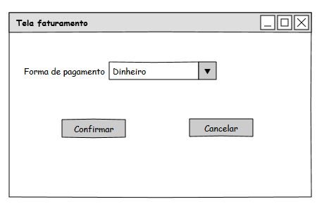

Tela 12: Criado pela equipe de projeto

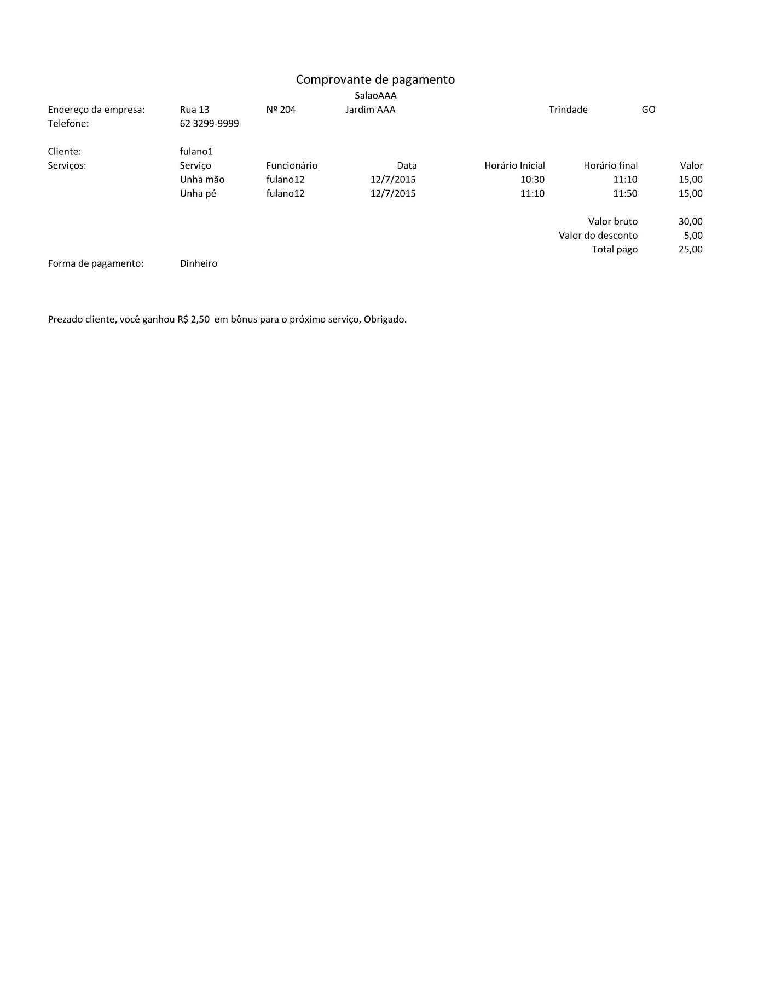

Tela 13: Criado pela equipe de projeto

## [TELA010] – Emitir 2ª via de pagamento

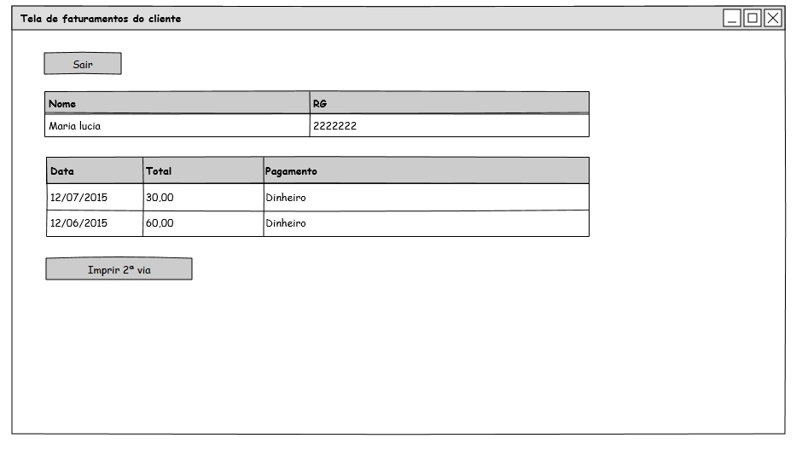

Tela 14: Criado pela equipe de projeto

## [TELA011] – Consultar agendamentos

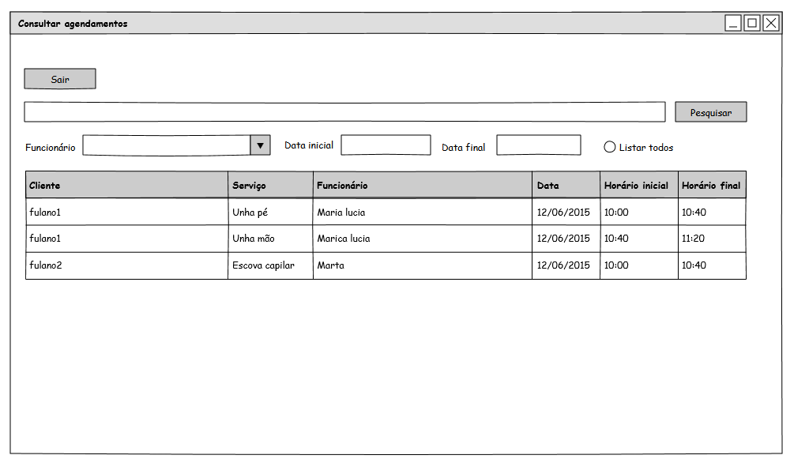

Tela 15: Criado pela equipe de projeto

## [TELA012] – Listar todos os serviços cadastrados

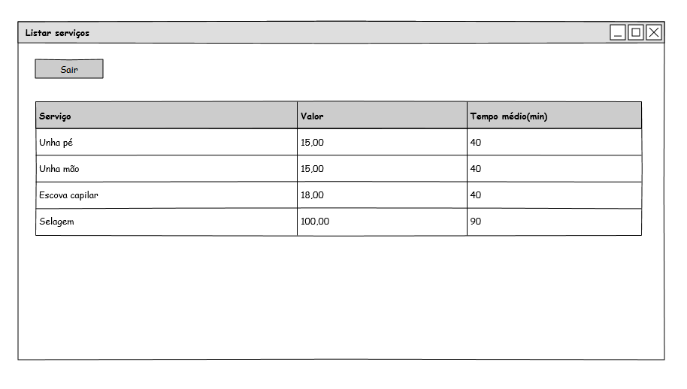

Tela 16: Criado pela equipe de projeto

## [TELA013] – Consultar dados de usuário

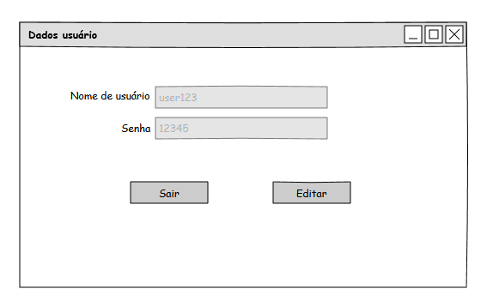

Tela 17: Criado pela equipe de projeto

## [TELA014] – Consultar dados de usuário

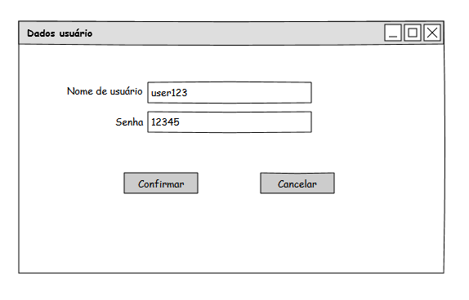

Tela 18: Criado pela equipe de projeto

## [TELA015] – Usuário administrador

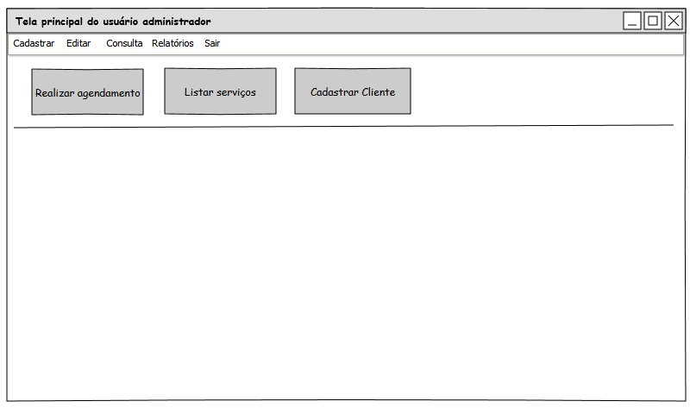

Tela 19: Criado pela equipe de projeto

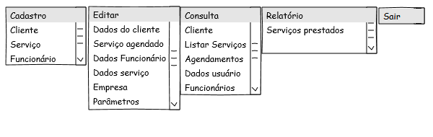

Tela 20: Criado pela equipe de projeto

## [TELA016] – Modificar parâmetros do sistema

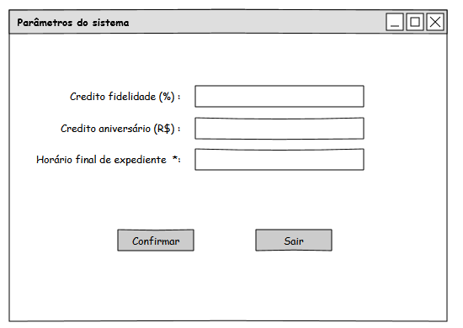

Tela 21: Criado pela equipe de projeto

## [TELA017] – Deletar cliente

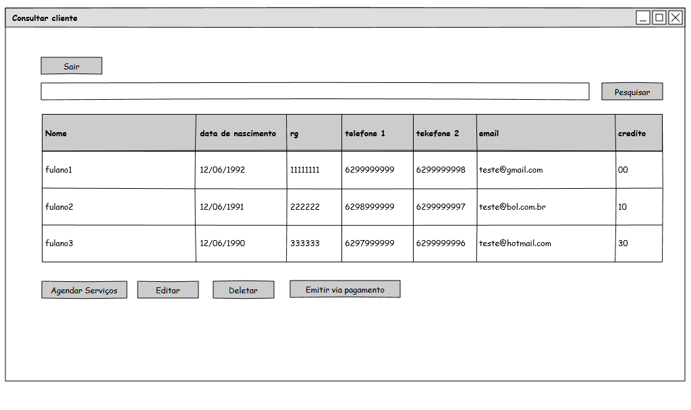

Tela 22: Criado pela equipe de projeto

## [TELA018] – Manter produtos

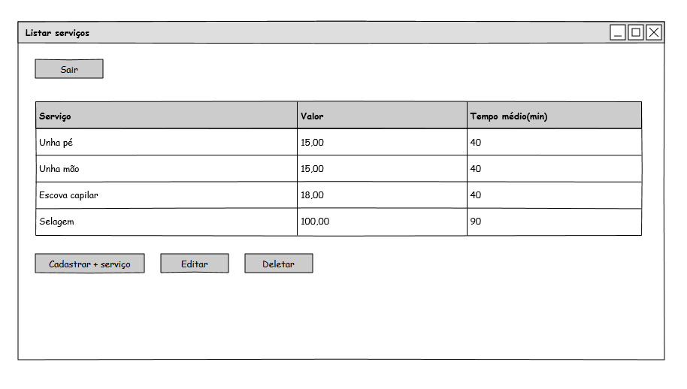

Tela 23: Criado pela equipe de projeto

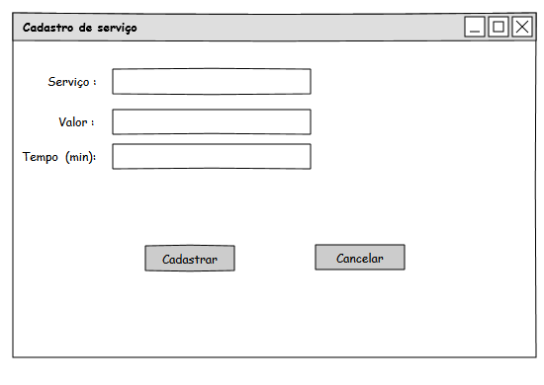

Tela 24: Criado pela equipe de projeto

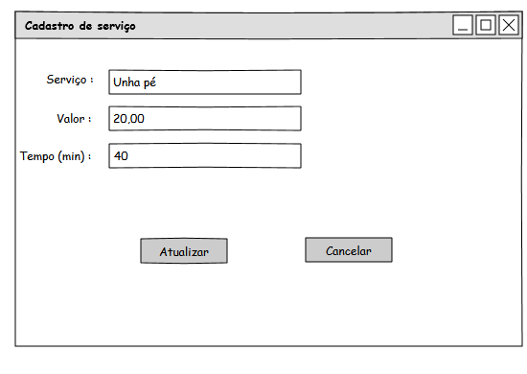

Tela 25: Criado pela equipe de projeto

## [TELA019] – Manter funcionários

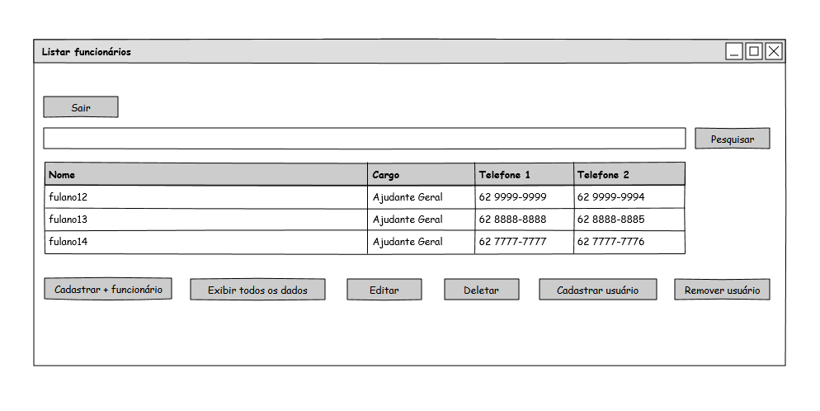

Tela 26: Criado pela equipe de projeto

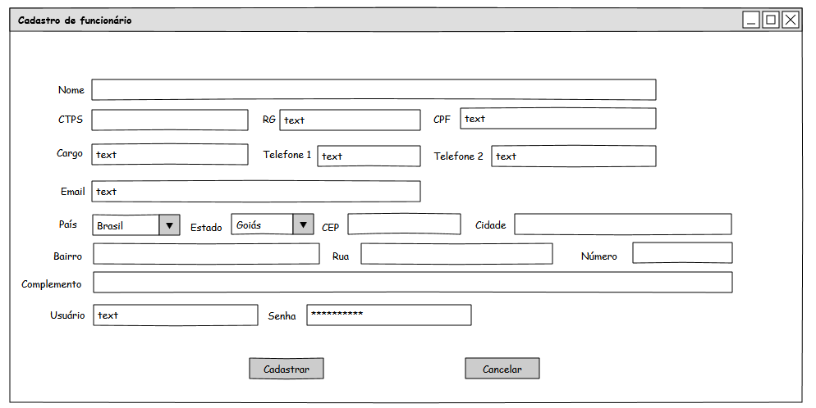

Tela 27: Criado pela equipe de projeto

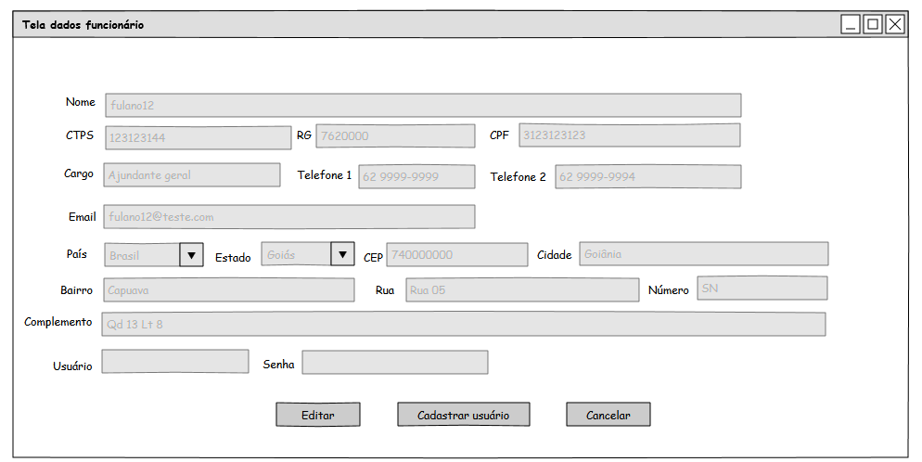

Tela 28: Criado pela equipe de projeto

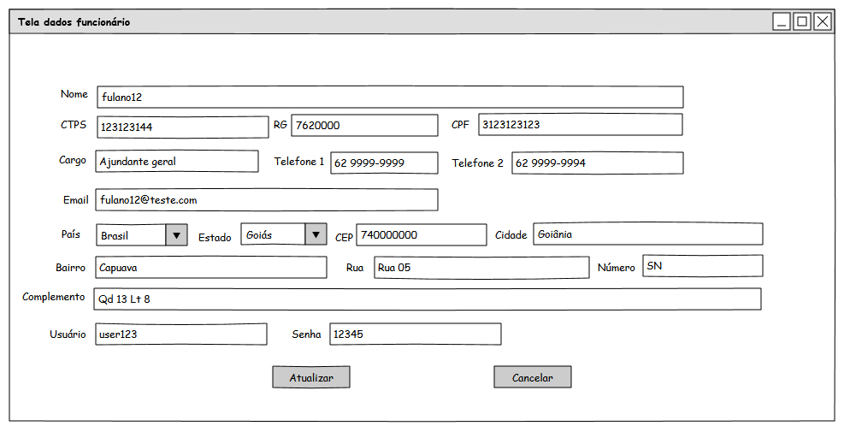

Tela 29: Criado pela equipe de projeto

## [TELA020] – Manter usuário



Tela 30: Criado pela equipe de projeto

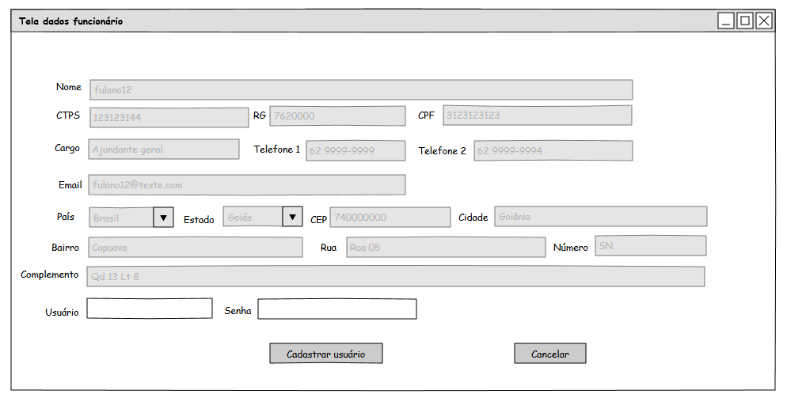

Tela 31: Criado pela equipe de projeto



Tela 32: Criado pela equipe de projeto

## [TELA021] – Emitir relatórios

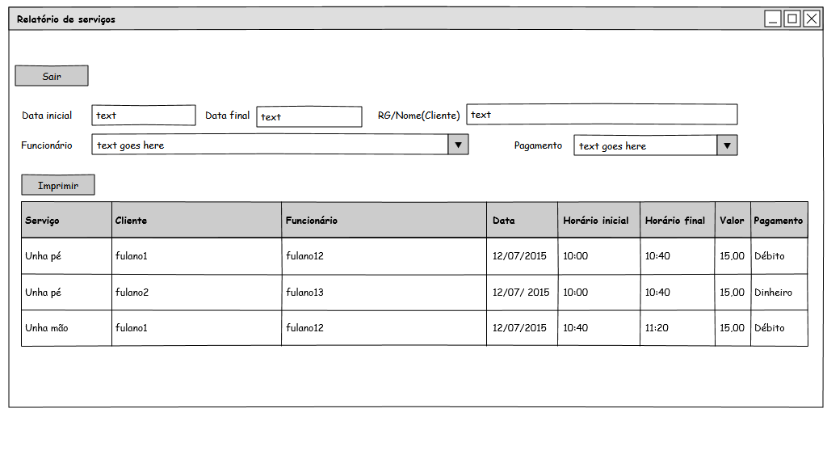

Tela 33: Criado pela equipe de projeto

# Diagramas de Classes

## 1.1 BCE (Boundary, Control, Entity)

### [BCE001] – Autenticar no Sistema

**Caso de uso associado: [UC001]**

**Ator**: Usuário e Administrador

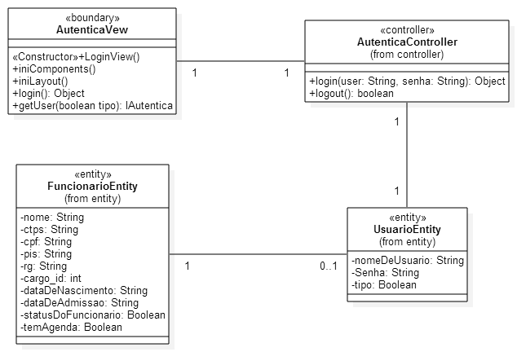

Figura 1: Criado pela equipe de projeto

### [BCE002] – Manter Cadastro de Usuário

**Caso de uso associado: [UC002]**

**Ator**: Administrador

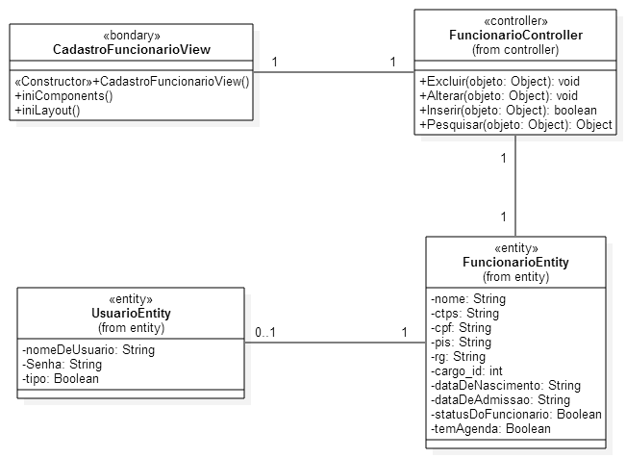

Figura 2: Criado pela equipe de projeto

### [BCE003] – Cadastrar Cliente

**Caso de uso associado: [UC003]**

**Ator**: Usuário e Administrador

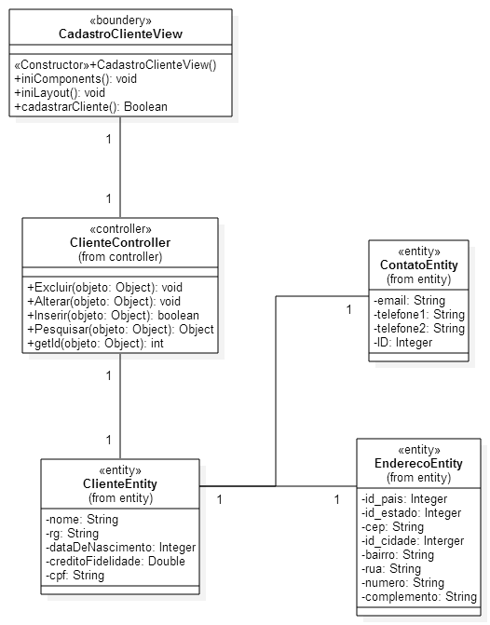

Figura 3: Criado pela equipe de projeto

### [BCE004] – Consultar Cliente

**Caso de uso associado: [UC004]**

**Ator**: Usuário e Administrador

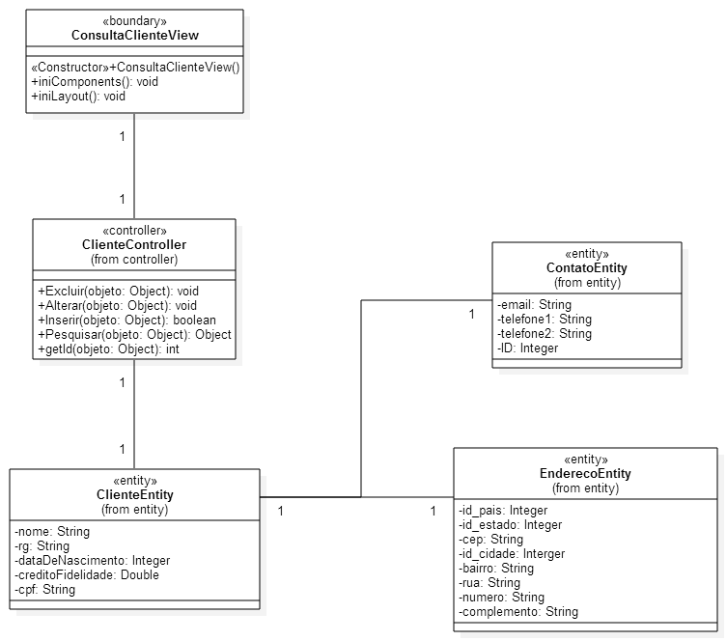

Figura 4: Criado pela equipe de projeto

### [BCE005] – Editar Dados do Cliente

**Caso de uso associado: [UC005]**

**Ator**: Usuário e Administrador



Figura 5: Criado pela equipe de projeto

### [BCE006] – Faturar Serviços

**Caso de uso associado: [UC006]**

**Ator**: Usuário e Administrador

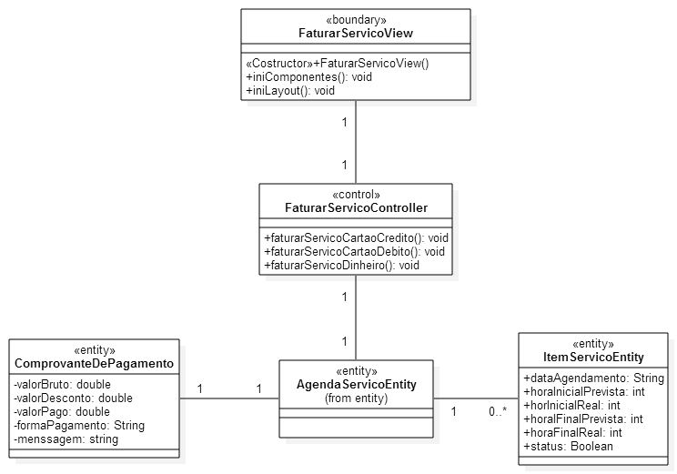

Figura 6: Criado pela equipe de projeto

### [BCE007] – Emitir 2º via do Comprovante de Pagamento

**Caso de uso associado: [UC007]**

**Ator**: Usuário e Administrador

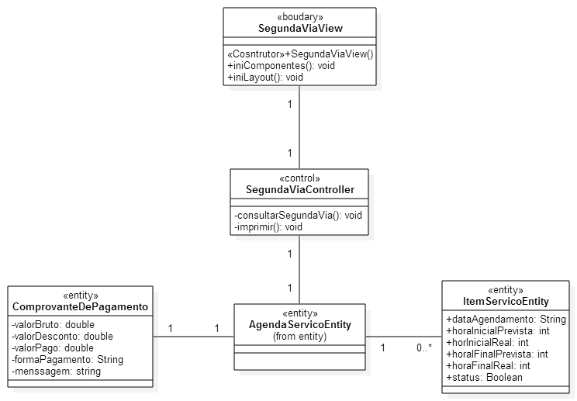

Figura 7: Criado pela equipe de projeto

### [BCE008] – Manter Agendamento de Serviços

**Caso de uso associado: [UC008]**

**Ator**: Usuário e Administrador

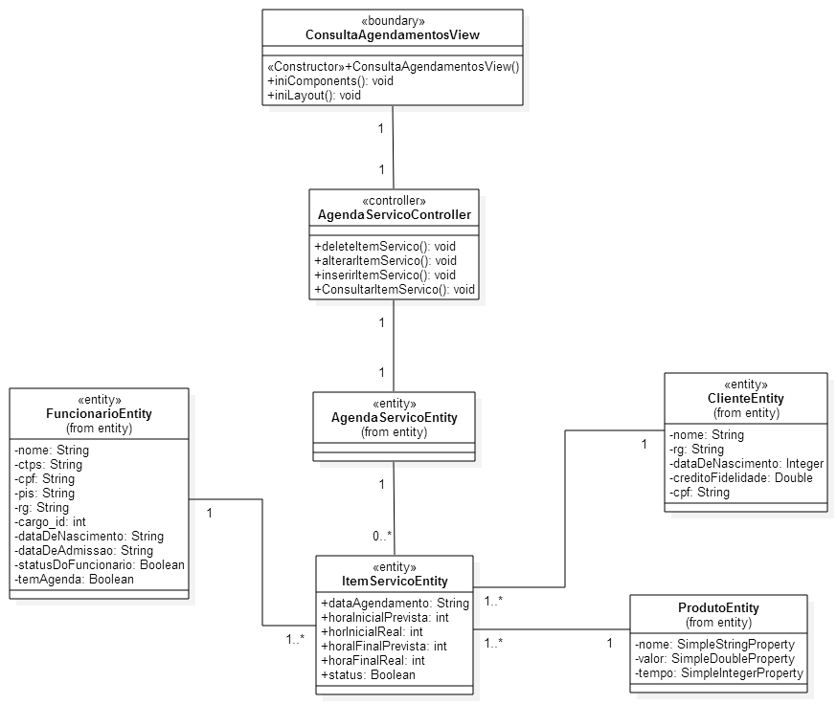

Figura 8: Criado pela equipe de projeto

### [BCE009] – Consultar Serviços Agendados

**Caso de uso associado: [UC009]**

**Ator**: Usuário e Administrador

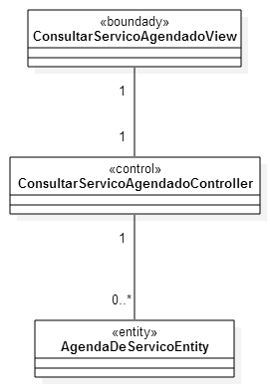

Figura 9: Criado pela equipe de projeto

### [BCE010] – Listar todos os Serviços Cadastrados

**Caso de uso associado: [UC010]**

**Ator**: Usuário e Administrador

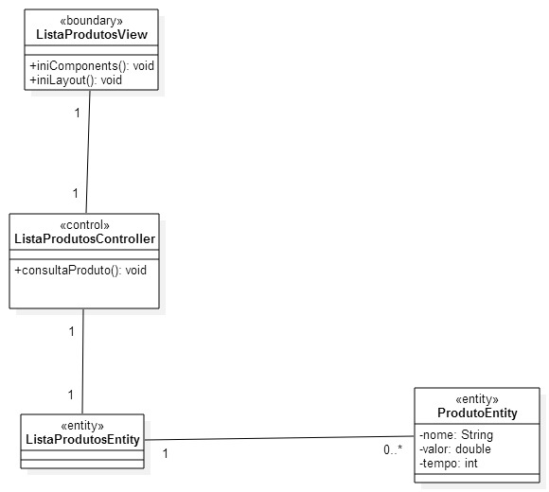

Figura 10: Criado pela equipe de projeto

### [BCE011] – Consultar Dados de Usuário

**Caso de uso associado: [UC011]**

**Ator**: Usuário e Administrador

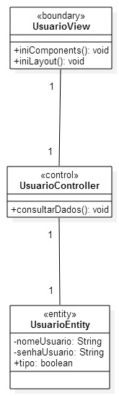

Figura 11: Criado pela equipe de projeto

### [BCE012] – Editar Dados de Usuário

**Caso de uso associado: [UC012]**

**Ator**: Usuário e Administrador

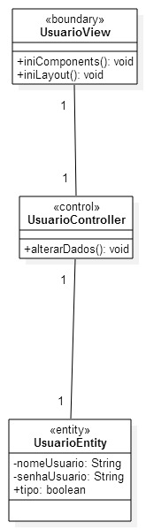

Figura 12: Criado pela equipe de projeto

### [BCE013] – Cadastrar Empresa e Administrador

**Caso de uso associado: [UC013]**

**Ator**: Administrador

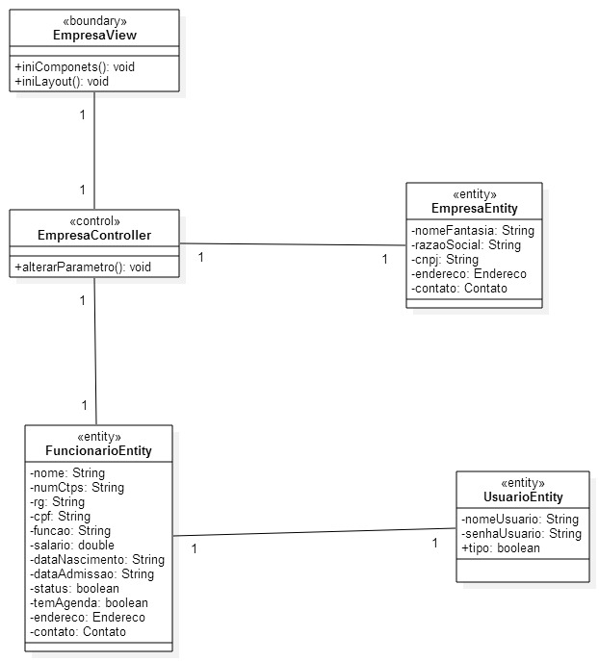

Figura 13: Criado pela equipe de projeto

### [BCE014] – Modificar Parâmetros no Sistema

**Caso de uso associado: [UC014]**

**Ator**: Administrador

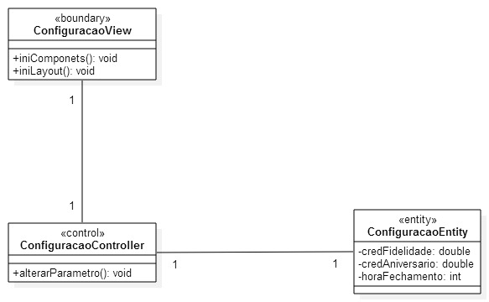

Figura 14: Criado pela equipe de projeto

### [BCE015] – Deletar Clientes da Base de Dados

**Caso de uso associado: [UC015]**

**Ator**: Administrador

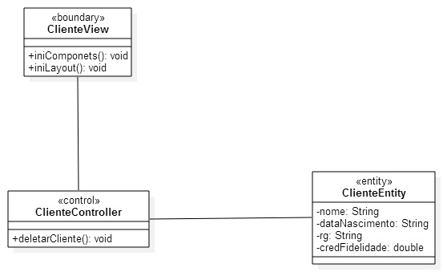

Figura 15: Criado pela equipe de projeto

### [BCE016] – Manter Produtos

**Caso de uso associado: [UC016]**

**Ator**: Administrador

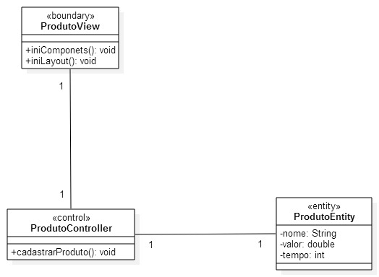

Figura 16: Criado pela equipe de projeto

### [BCE017] – Manter Funcionário

**Caso de uso associado: [UC017]**

**Ator**: Administrador

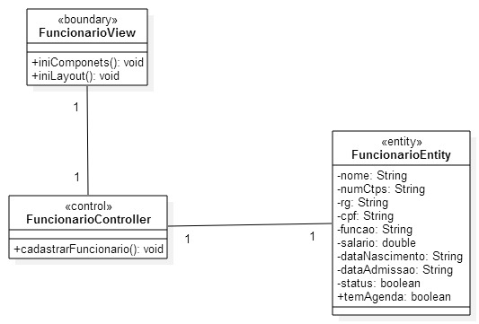

Figura 17: Criado pela equipe de projeto

### [BCE018] – Manter Cadastro de Usuário

**Caso de uso associado: [UC018]**

**Ator**: Administrador

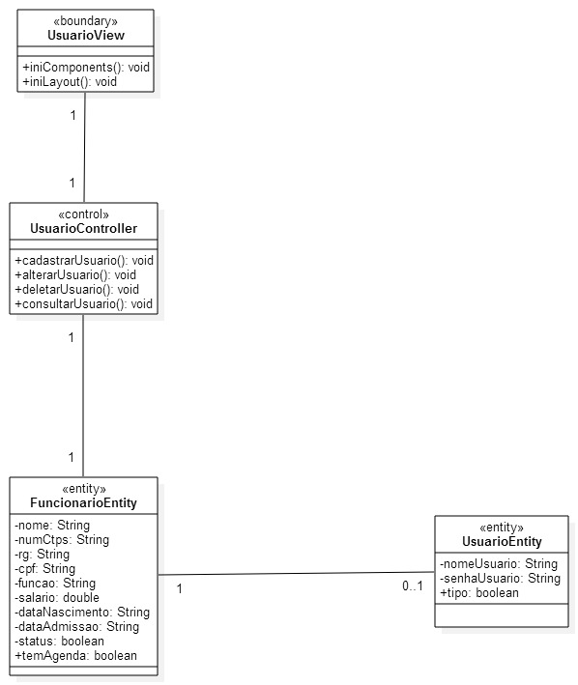

Figura 18: Criado pela equipe de projeto

### [BCE019] – Emitir Relatórios de Serviços

**Caso de uso associado: [UC019]**

**Ator**: Administrador

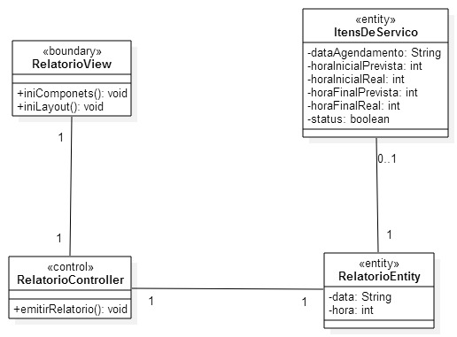

Figura 19: Criado pela equipe de projeto

## 1.2 DIAGRAMA DE CLASSES DE ANÁLISE

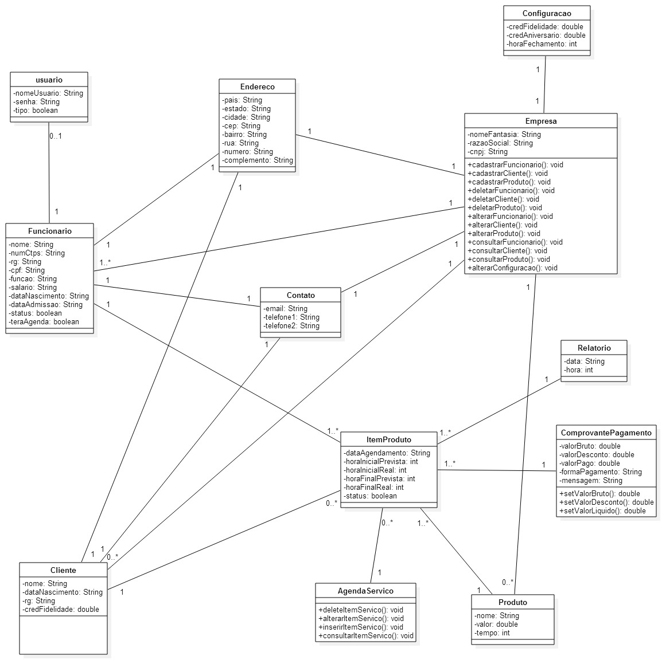

Figura 20: Criado pela equipe de projeto

# Documento de Banco de dados

## Esquemas

Contatos (id, telefone1, telefone2, email)

Cliente (id, nome, rg, credito, contatos_id, dtNascimento)

Funcionario (id, nome, ctps, rg, cpf, dtNascimento, dtAdmissao, status, prestaServico_funcionario, endereco_id, contatos_id, numeroPis, cargo_id, usuario_id)

Servico_agendado (id, funcionario_id, cliente_id, produto_id, data, horaInicialPrevista, horaInicialReal, horaFinalPrevista, horaFinalReal, num_nota)

Empresa (id, nm_fantasia, raz_Social, cnpj, contatos_id, endereco_id, configuracao_id_config)

Pais (id, nome)

Estado (id, nome, pais_id)

Cidade (id, nome, Estado_id)

Endereco (id, cep, bairro, rua, numero, complemento, cidade_id)

Produto (id, valor, tempo, descricao)

Usuario (id, nome_usuario, senha_usuario, tipo)

Cargo (id, funcao, salario)

Configuracao (id_config, hora_fechamento, credito_fidelidade, credito_aniversario)

## Modelo Entidade Relacionamento

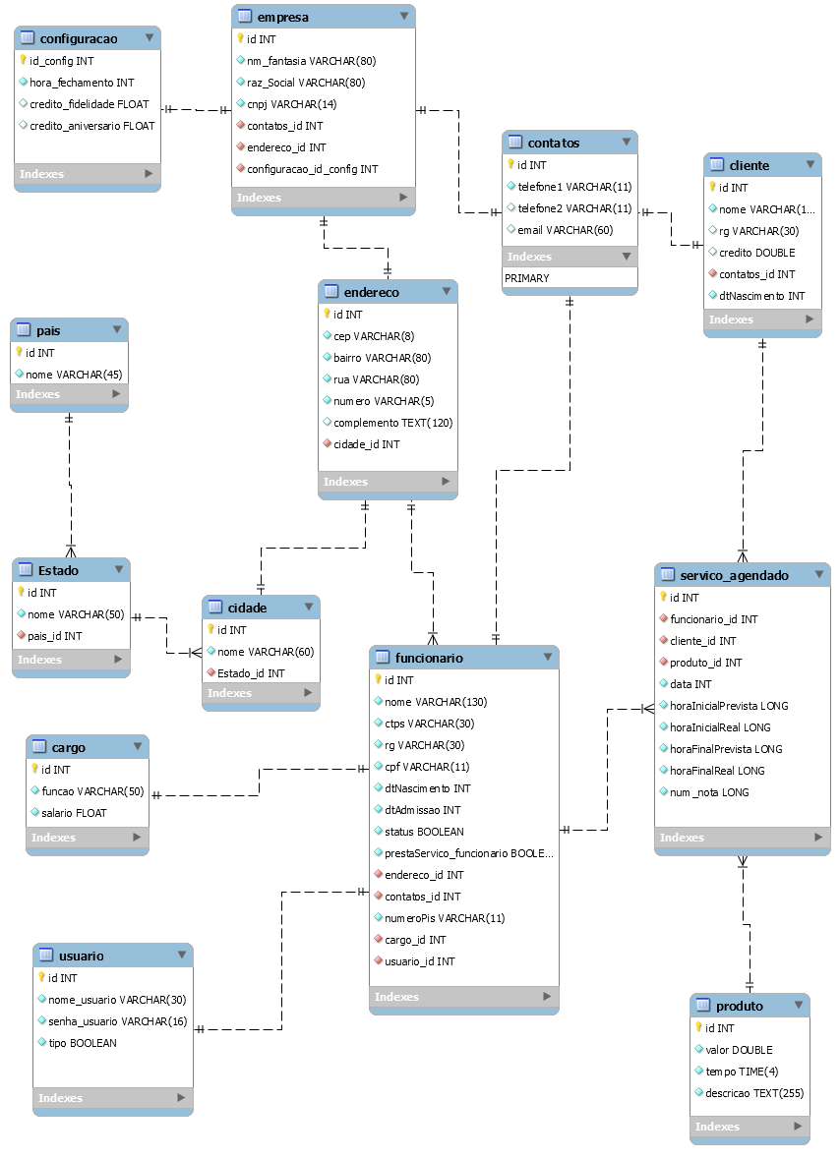

Figura 21: Criado pela equipe de projeto

## Modelo lógico

Entidade: Contatos

Atributos:

1. id: INT
2. telefone1: VARCHAR(11)
3. telefone2: VARCHAR(11)
4. email: VARCHAR(60)

Entidade: Cargo

1. Id: INT
2. Função: VARCHAR(50)
3. Salario: FLOAT

Entidade: Cliente

Atributos:

1. Id: INT
2. Nome: VARCHAR(130)
3. Rg: VARCHAR(30)
4. Credito: DOUBLE
5. contatos_id: INT
6. dtNascimento: INT

Entidade: Funcionario

Atributos:

1. Id: INT
2. Nome: VARCHAR(130)
3. Ctps: VARCHAR(30)
4. Rg: VARCHAR(30)
5. Cpf: VARCHAR(11)
6. cargo_id: INT
7. dtNascimento: INT
8. dtAdmissao: INT
9. status: BOOLEAN
10. prestaServico_funcionario: BOOLEAN
11. endereco_id: INT
12. contatos_id: INT
13. numeroPis: VARCHAR(11)
14. usuário_id: INT

Entidade: Servico_agendado

Atributos:

1. Id: INT
2. funcionario_id: INT
3. cliente_id: INT
4. produto_id: INT
5. data: INT
6. dataInicialPrevista: LONG
7. dataInicialReal: LONG
8. dataFinalPrevista: LONG
9. dataFinalReal: LONG
10. num_nota: LONG

Entidade: Empresa

Atributos:

1. Id: INT
2. nm_fantasia: VARCHAR(80)
3. raz_Social: VARCHAR(80)
4. Cnpj: VARCHAR(14)
5. contatos_id: INT
6. endereco_id: INT
7. Configuração_id_config: INT

Entidade: Endereco

Atributos:

1. Id: INT
2. Cidade_id: INT
3. Cep: VARCHAR ( 8)
4. Bairro: VARCHAR (80)
5. Rua: VARCHAR (80)
6. Numero: VARCHAR (5)
7. Complemento: TEXT (120)

Entidade: Pais

Atributos:

1. Id: INT
2. Nome: VARCHAR (45)

Entidade: Estado

Atributos:

1. Id: INT
2. Nome: VARCHAR (50)
3. Pais_id: INT

Entidade: Cidade

Atributos:

1. Id: INT
2. Nome: VARCHAR (60)
3. Estado_id: INT

Entidade: Produto

Atributos:

1. Id: INT
2. Valor: DOUBLE
3. Tempo: INT
4. Descrição: TEXT(255)

Entidade: Usuario

Atributos:

1. Id: INT
2. Nome_usuario: VARCHAR(30)
3. senha_usuario: VARCHAR(16)
4. tipo: BOOLEAN

Entidade: Configuracao

Atributos:

1. id_config: INT
2. hora_fechamento: INT
3. credito_fidelidade: FLOAT
4. credito_aniversario: FLOAT